LE MINISTÈRE DE LA FORMATION ET DE LA SCIENCE,
DE LA JEUNESSE ET DU SPORT DE L'UKRAINE
L'UNIVERSITEDE NATIONALE TECHNIQUE DE DONETSK

LES INSTRUCTIONS METHODIQUES
POUR L'EXECUTION DU PROJET DE COURS D’APRES
L'HYDROMECANISATION ET LE TRANSPORT HYDRAULIQUE
( Pour les étudiants des spécialités
7.090209, 7.090216 et 7.090303)

(traduisé par V. Morgounov, V.Prishchenko)

DONETSK - 2010

La CDU(classification décimale universelle) 622.271.6 (075.3)

Les instructions méthodiques pour l'exécution du projet de cours par l'hydromécanisation et le transport hydraulique et pneumatique (pour les étudiants des spécialités 7.090209, 7.090216 et 7.090303) /les auteurs : L.N. Kozirjatsky,
О.V. Fedorov. - Donetsk : DonUNT, 2003. — 52 p.

On accorde les instructions méthodiques vers l'exécution et la présentation du projet de cours par l'hydromécanisation et le transport hydraulique et pneumatique. On amène les méthodes nécessaires de comptes et le matériel de référence.
Les matériaux amenés peuvent être utilisés aussi à l'exécution des travaux de comptes par la mécanisation d’extraction aérohydraulique à l’aide d’airlift et l'hydrotransport.
А l'élaboration des méthodes de comptes et la sélection du matériel de référence prenait part le ch. de conf. V.M. Моrgounov

Les auteurs: L.N. Kozirjatsky, О.V. Fedorov, V. Morgounov, V.Prishchenko

1 GÉNÉRALITÉS
La mécanisation complexe des travaux de terre consiste en mécanisation de l'élaboration, le transport et l'emballage du sol.
L'hydromécanisation des travaux de terre est le processus de fabrication commun(intégré) continu de l'élaboration, le transport et l'emballage du sol à l'aide de l'eau.
L'hydromécanisation est le moyen plus efficace de la mécanisation complexe des travaux de terre, ainsi que la production et les traitements des matériaux de sable-gravier. La continuité des procès de l'hydromécanisation est une importante particularité de ce moyen, qui assure son haute productivité et l'efficacité.
La direction perspective du développement de l'hydromécanisation est l'application des complexes de drageuse-suseuse d’airlift, à qui la montée du sol se réalise par airlift au resevoir (capacité) intermédiaire, mais la pompe à déblai réalise le transport du mélange boueux à la carte (cuve) de stockage, ou vers le consommateur. Les complexes de drageuse-suseuse d’airlift (CDSA) par comparaison au drageuse-suseuse traditionnel sont eus de tels avantages: l'haute productivité, un plus petit coefficient d'engagement du personnel et le coût de la production, la possibilité de l'élaboration du sol sur la profondeur de quelques centaines mètres, la production du sol avec un haut contenu du matériel solide, le réglage harmonieux de la débit d’airlift, le fonctionnement de la pompe à déblai avec la concentration du mélange constante.

2 CONTENUS DU PROJET DE COURS DE L'HYDROMÉCANISATION ET LE TRANSPORT HYDRAULIQUE ET PNEUMATIQUE
La note explicative du projet de cours de l'hydromécanisation et le transport hydraulique et pneumatique doit contenir le compte rendu, l'introduction, la partie principale et les conclusions. Dans le compte rendu sont reflétés brièvement: le volume du travail, la quantité d'illustrations, les tables, les applications(annexes), l'objet de l'étude, le but du travail et ses résultats principaux; on accorde la nomenclature des mots clés. Dans l'entrée exposent brièvement le but du travail, son actualité. La partie principale doit avoir le contenu suivant:
1. Le schéma hydraulique CDSA, sa description, la destination des éléments et les dispositifs de mesure.
2. Le compte hydraulique d’airlift CDSA (la description du principe de fonctionnement d’airlift, le compte des conduites d’élévation, d'adduction et tuyau porte d’air, le choix du compresseur, la construction de la caractéristique du débit d’airlift).
3. La description et le compte des paramètres des noeuds constructifs d’airlift (le dispositif d’aspiration ; le séparateur d’air, le mélangeur, le reservoir intermédiaire).
4. Le compte du réseau extérieur de l'affouillement du sol (la définition du débit du liquide, le diamètre de la conduite, la quantité et le diamètre d’ajutage, le choix de la pompe).
5. Le compte hydraulique de la conduite de pulpe et le choix de la pompe à boue (la définition du diamètre de la conduite de pulpe, la construction des graphiques des caractéristiques de la pompe à boue réseau extérieur, et la définition des régimes de fonctionnement en l'eau et en pulpe).
6. Le compte des paramètres du courant de lance moniteur hydraulique à eau.
7. Le schéma, la composition et la description CDSA, le choix et la description du moyen du papillonnage.
8. L'exploitation et le service CDSA, les défaillances possibles, les travaux de montage et de démontage.
9. La déshydratation (d’égouttage) du mélange hydraulique, la carte d’atterrissement.
Dans les conclusions refléter les résultats principaux du travail et amener les paramètres numériques, qui caractérisent les systèmes créés: le débit du pulpe, de l'eau, de l'air, les diamètres des tubes, les types des machines choisies, les paramètres énergétiques et autre. Indiquer les écarts de la productivité reçue du complexe de donné. Il est recommandé de présenter les données numériques en manière de la table.

3 SCHÉMAS HYDRAULIQUES DU COMPLEXE DE DRAGEUSE-SUSEUSE D’AIRLIFT (CDSA)
L'exemple du schéma hydraulique du complexe de drageuse-suseuse d’airlift est présenté sur fig.1. Le complexe insère: le dispositif d’aspiration 1, le raccord de tuyau d'adduction (amenant) 2, le mélangeur 16, le tube d’élévation 3, le tube porte d’air 4 et le séparateur d’air 10. L'eau propre est refoulé aux ajutages du dispositif d’aspiration 1 par la pompe 6 d’après la conduite 15, qu'assure l'affouillement et la destruction du sol. La pulpe se dirige d’après le raccord de tuyau d'amené 2 de dispositif d’aspiration1 au mélangeur 16, où est mélangé avec l'air comprimé, qui est donné au mélangeur par le compresseur 5 d’après la conduite porte d’air 4. Le mélange à la formé triphasé d’après le tube d’élévation 3 se lève vers le séparateur d’air 10, où il est séparé sur deux phases: l'air se dirige à l'atmosphère, mais le pulpe fusionne au colonne de vidange de pulpe 11 аu réservoir intermédiaire 14. Au dernier se passe étendage par l'eau jusqu'а la concentration nécessaire au transvasement elle. De réservoir intermédiaire la pulpe refoule par la pompe à boue 12 d’après la conduite de pulpe 13 pour la carte de stockage.
Il faut amener le schéma hydraulique CDSA, donner sa description détaillée. Choisir et décrire l'instrumentation. Plus large sur les schémas hydrauliques CDSA et l'instrumentation de contrôle voir [1, 2 et 4].
Fig.1 — Le schéma hydraulique du complexe drageuse-suseuse d‘airlift

le mouvement d’air

le mouvement de l’eau ou du mélange

le movement du aérohydromélange
à la carte

de stockage
H
h
h
Р
10
12
8
7
14
11
13
9
5
6
4
3
2
15
16
1
4. COMPTES HYDRAULIQUES D’AIRLIFT DU COMPLEXES DE DRAGEUSE-SUSEUSE D’AIRLIFT
4.1 Les données de départ nécessaires au compte hydraulique de l'installation d’airlift.
Par les données de départ initiales pour le compte hydraulique d’airlift CDSA ce sont: la productivité nécessaire de matériaux solides Q_{т}, m³/h; l'aspect du matériel, qui est obtenu, et ses propriétés physiques: la densité ρ_{т}, la forme et le taille des particules solides d_{к}; la hauteur de l’élévation du mélange hydraulique H; minimal h_{p min} et maximum h_{p max} la profondeur de l'élaboration.
Les propriétés physico - mécaniques du matière élaboré est présenté à l’annexe1.

4.2 Le choix du schéma de l'installation d’airlift
Le schéma hydraulique pour le calcul d’airlift CDSA est présenté sur fig. 1. А la profondeur maximale de l'élaboration h_{p max} moins que 70 m il est recommandé d'appliquer le schéma séparée avec le dispositif d’aspiration et le mélangeur d'une manière positive uni dans un noeud. Dans un tel schéma le tube d’amené sera manquant, mais la profondeur minimale et maximale du plongement du mélangeur h_{min} = h_{p min} et h_{max} = h_{p max}.
Pour la profondeur maximale de l'élaboration h_{p max} plus haut que 70m il est nécessaire d'appliquer le schéma séparé avec le dispositif d’aspiration et le mélangeur, avec cela la profondeur maximale de l'immersion du mélangeur h_{max} ne doit pas excéder 70m. Cela est conditionné ce que les stations t de compresseur à grand productivité, qui sont utilisés à les installations d’ailift, créent la pression excédentaire pas plus que
0,8 ... 0,9 МPа. Dans un tel cas l'hauteur de la conduite d’amenée, égale à:
$h_{\text{ПТ}}≥h_{Р \text{max}}−\text{70}$, (1)
et la profondeur minimale et maximale de l'immersion du mélangeur
$h_{\text{min}}=h_{Р \text{min}}−h_{\text{ПТ}}$; $h_{\text{max}}=h_{Р \text{max}}−h_{\text{ПТ}}$. (2)
La hauteur d’élevation du mélange d’air et du liquide H est définie par la structure et les tailles de séparateur d’air et colonne de vidange de pulpe, ainsi que la longueur de section du tube d’élevation. Aux comptes on peut accepter H = 3,5 ... 5,5m.

4.3 Le plongement relatif d’airlift.
D’airlift doit assurer du travail sûr permanent à tout diapason des profondeurs du plongement de h_{min} à h_{max} .
Le plongement relatif minimale et maximale du mélangeur d’airlift
$α_{\text{min}}=\frac{h_{\text{min}}}{H+h_{\text{min}}}$; $α_{\text{max}}=\frac{h_{\text{max}}}{H+h_{\text{max}}}$. (3)
Il faut calcule d’airlift faire pour α_{min}, c‘est-à-dire pour les conditions pires du travail, car au α_{min} serais les grandes débits de l‘air comprimé.
4.4 La productivité nécessaire d’airlift d’après le mélange
La productivité nécessaire d’airlift CDSA d’après le mélange se détermine en partant de la productivité donnée d’après matériaux solides
$Q_{Е}=Q_{Т}/S$ (4)
où S – la concentration volumique du matériau solide dans un liquide; pour le sable, l’argile et la roche S = 0,15…0,25; pour le charbon S = 0,20...0,30.

4.5 Le débit spécifique de l‘air comprimé
Le débit spécifique de l‘air comprimé pour la montée 1 m³ du mélange pour d’airlift CDSA (au plongement relatif, que se trouve dans le diapason α = 0,4...0,95)
$q=0,\text{95} α_{{\text{min}}^{−1,8}}$ (5)

4.6 La détermination du débit de l‘air et le choix du compresseur
Le débit de l‘air dans un régime optimal amènent aux conditions normales
$Q_{П}=q Q_{Е}$.
La productivité de la station de compresseur doit être sur 20... 25 % supérieur, pour assurer la possibilité du réglage de la productivité d’airlift.
La pression de mise en marche de l'air à le plongement maximal du mélangeur, Pа
$p_{\text{см}\text{.}п\text{.} \text{max}}=ρ{\text{gh}}_{\text{max}}$. (7)
En fonction de la grandeur des débit nécessaires de l'air et la pression maximale de mise en marche choisir le type et la quantité des compresseurs (un ou quelques), l‘annexe 3. Amener les caractéristiques principales techniques du compresseur: la productivité, la pression excédentaire etc.

4.7 La définition du nombre et les longueurs des sections du tube d’élévation
L’abaissement de la pression à la montée du mélange d’air et du liquide dans le tube d’élévation amène vers l'élargissement de l'air et l'augmentation (à quelques fois) de la vitesse du courant dans la partie supérieure du tube. Pour la diminution de la irrégularité de la vitesse du courant du mélange d’air et du liquide le long du tube d’élévation, le dernier peut s’accompli de quelques section au diamètre différent. Le fractionnement pour les section se fait de la condition de l'égalité du degré l'élargissement l'air dans tous les sections: la relation de la pression de l'entrée au degré et de la sortie de lui pour tous les sections doivent être constant, fig. 2. La quantité des sections se détermine d’après la dépendance
$n_{\text{ст}}=\text{ln}\frac{p_{a}+ρ{\text{gh}}_{\text{max}}}{p_{a}}$, (8)
où p_{a} - la pression atmosphérique, Pа; ρ - la densité du liquide, qui transporte, (d’eau), kg/m³; g - l'accélération de la gravité, m/s²;
et s'arrondit jusqu’à plus proche plus grand. Si $n_{\text{ст}}≤1$ - la fractionnement pour les sections ne se fait pas. Le degré de l’abaissement de la pression dans une section
$ε={\left(\frac{p_{a}+ρ{\text{gh}}_{\text{max}}}{p_{a}}\right)}^{\frac{1}{n_{\text{ст}}}}$. (9)
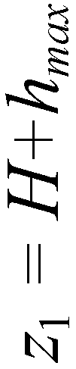
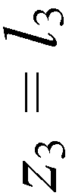
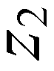
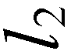
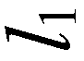
Le compte des longueurs des sections se fait par telle manière. Les coordonnées verticales au début des section se détermine d’après la dépendance
D
2
D
1
D
3
z
p
z
,
u

p
z
u
0
p
1
p
2
p
3
p
а
u
min
u
max
Fig. 2 — La distribution de la pression et de la vitesse du courant le long du tube d’élevation d’irlift
$z_{i}=\frac{1}{ε}\left(z_{i−1}−\frac{p_{a}\left(ε−1\right)}{ρ {gα}_{\text{max}}}\right)$, i = 2 … n_{cт}, (10)
ici z_{i} - la coordonnée verticale au début de i-ème degré, z_{i-1} - la coordonnée au début de la section précédant. Le compte conduit à partir de z₂, avec cela z₁ = (H+h_{max}). Les longueurs des sections se déterminent d’après la dépendance
$l_{i}=z_{i}−z_{i+1}$. (11)

4.8 Le compte et le choix du tube d’élévation d’airlift
Le diamètre équivalent du tube d’élévation d’airlift, m
$D_{Е}={\left(\frac{Q_{Е}}{K_{Q}\sqrt{g}}\right)}^{0,4}$, (12)
où K_{Q} - le coefficient sans dimension du débit, qui pour les airlifts courts se détermine d’après la dépendance
$K_{Q}=3,\text{68}\sqrt{α}\frac{\sqrt{q+\left(1−\frac{1}{α}\right)}}{1+q}$. (13)
Pour le tube d’élevation du diamètre constant (n_{c} = 1) d’après Normes d'Etat 8732-88 (annexe 2) il faut choisir le tube avec le diamètre intérieur, plus proche vers équivalent, et l'épaisseur de la paroi 7... 10 mm.
Pour le tube d’élévation sectionné le choix des diamètres des tubes des sections se réalise pour les conditions de la garantie des vitesses identiques montée du mélange d’air et du liquide au début de chaque section (qui s'égalent les vitesses au début du tube d’élévation, fig. 2) et les égalités de la résistance hydraulique du tube d’élévation sectionné et le tube d’élévation avec le diamètre D_{Е}. Le diamètre du premier section est défini d’après la dépendance
, (14)
Mais le reste

, i = 2 … n_{ст}, (15)
où
, i = 2 … n_{ст}; (16)
$p_{1}=p_{a}+ρ{\text{gh}}_{\text{max}}$et $p_{i}=p_{a}+{ρgα}_{\text{max}}z_{i}$ - la pression absolue au début des 1-ers et i- èmes section du tube d’élévation.
Il faut choisir le tube avec diamètre intérieur plus proche vers de comptes, et l'épaisseur de la paroi 7... 10 mm pour chaque section d’après Normes d'Etat 8732-88 (annexe 2).

4.9 Le compte de la vitesse du mélange dans le tube d’élévation d’airlift

Pour assurer le régime ferme de travail d’airlift de la montée du matériau solide, la vitesse du courant du mélange d’air et du liquide sur l'entrée au tube d’élévation doit être plus critique.
La vitesse critique du transport du matériau solide par le mélange d’air et du liquide d’après la conduite verticale, m/s

$u_{\text{кр}}=u_{Р}^{''}+K\sqrt{a_{z}S_{z}g D_{\text{вн}}}$ (17)
où $u_{Р}^{''}$— la vitesse de la chute serrée des particules au liquide, m/s; K - la constante scientifique, qui dépend de la dimension des particules solides d_{К} (à $0<d_{К}≤3 \text{mm}$ K = 2,5; au $3<d_{К}≤\text{10} \text{mm}$ K = 2,5…3; au $\text{10}<d_{К}≤\text{18} \text{mm}$ K = 3...3,5); a_{z} - la densité différentielle relative du courant à z intersection du tube d’élévation; S_{z} - la concentration volumétrique du matériau solide du mélange d’air et du liquide dans z intersection du tube d’élévation; D_{вн} - le diamètre intérieur du tube d’élévation,
$a_{z}=\frac{ρ_{Т}}{ρ}\left(q_{z}+1\right)−1$, (1)
$S_{z}=\frac{S}{\left(q_{z}+1\right)}$, (2)
où ρ_{Т} - la densité du matériau solide que se transporte, kg/m³; q_{z} - le débit spécifique de l'air amenées à la pression dans la z intersection du tube d’élévation
$q_{z}=q\frac{p_{а}}{p_{а}+p_{z}}$, (3)
où p_{а} - la pression atmosphérique, Pа; p_{z} - la pression dans z intersection du tube d’élévation, Pа; $p_{z}=ρ g α z$. Nous comptons la vitesse critique du transport pour l'entrée au tube d’élévation à la profondeur du plongement maximale du mélangeur, c'est pourquoi $p_{z}=p_{\text{зм}}=ρ g h_{\text{max}}$.
La vitesse de la chute serrée des particules du matériau solide au liquide, m/s
$u_{Р}^{''}=u_{Р}{\left(1−S_{z}\right)}^{2}\left[1−{\left(\frac{d_{K}}{D_{\text{вн}}}\right)}^{2}\right]$, (4)

où u_{Р} - la vitesse de la chute libre des particules au liquide, m/s

$u_{Р}=\sqrt{\frac{4}{3}g\frac{d_{К}}{C_{0}}a_{z}}$, (5)

où C₀ - le coefficient de la résistance du mouvement des particules solides dans le courant d'air d'eau; C₀ = 0,86 [1].
La vitesse réelle du courant du mélange d’air et du liquide sur l'entrée au tube d’élevation sera, m/s
$u_{\text{вх}\text{.}д}=\frac{4Q_{Е}\left(1+q_{z}\right)}{{πD}_{\text{вн}}^{2}}$. (6)

Si en résultat du compte est reçu que $u_{\text{вх}\text{.}д}>u_{\text{кр}}$, cela signifie qu'au début du mouvement d’après le tube d’élévation on atteint la vitesse, qui assure le régime permanent du travail d’après la montée du matériau solide à d’airlift, mais puisque avec le cheminement en haut la vitesse du mélange d’air et du liquide augmente en conséquence de l'élargissement de l'air comprimé, et en toute hauteur du tube d’élévation la vitesse du courant mélange sera plus haute que la critique. Si la condition $u_{\text{вх}\text{.}д}>u_{\text{кр}}$ n'est pas accomplie, le diamètre du tube d’élévation d’airlift est choisi incorrectement. Il faut choisir le tube avec un plus petit diamètre intérieur et répéter le compte.
Le compte de la vitesse critique et réelle pour le tube d’élévation d’étage il faut accomplir pour chacun des étages. Les vitesses se comptent sur l'entrée au étage, où la valeur de la vitesse réelle est minimale.

4.10 Le compte de la conduite d’aménée

Le compte de la conduite d’aménée s’accompli si on choisit le schéma d’airlift avec le dispositif séparé d’aspiration et avec le mélangeur. Il ne faut pas accomplir le compte amené plus bas, si pour l’installation d’airlift le schéma accepté avec le dispositif d’aspiration et le mélangeur qui constructivement cumulés dans un noeud.
Le tube d’améné se choisit d’après Normes d'Etat 8732-88 (l’annexe 2) avec le diamètre intérieur, qui est égale 0,7... 0,8D_{вн}, et avec l'épaisseur de la paroi 7... 10 mm. Le tube choisi est contrôlé sur la garantie du régime permanent du transport du matériau solide.
La vitesse u_{П.кр} , que nécessaire pour transport du matériau solide dans la conduite d’aménée, se compte d’après les dépendances (17), (21) et (22) à telles significations des valeurs: la densité différentielle relative du courant
$a=\frac{ρ_{Т}}{ρ}−1$; (7)
La concentration volumétrique du matériau solide dans le mélange hydraulique S (au lieu de S_{z}); le diamètre intérieur du tube d’améné D_{П.вн} - conformément à choisi la dimension type du tube; le coefficient de la résistance du mouvement des particules solides dans le courant à une phase C₀ = 0,64.
La vitesse réelle du mouvement du mélange hydraulique dans le tube d’améné au diamètre choisi de la conduite, m/s
, (8)

La condition nécessaire pour le transport du matériau solide dans le tube d’améné s’assurée à $u_{П\text{.}д}>u_{П\text{.}\text{кр}}$. Si cette condition n'est pas accomplie, il faut choisir le tube d’améné avec un plus petit diamètre intérieur et répéter le compte.

4.11 Le compte de la conduite d’air
Le diamètre de la conduite d’air se défini à partir de ce que les pertes de la pression à la conduite d’air n'excédaient pas 10 % de la pression dans le mélangeur. Le diamètre de comptes de la conduite d’air, m
$D_{\text{ПВ}\text{.}р}=\sqrt[5]{\frac{8 λ ρ_{\text{пв}\text{.}\text{ср}} l_{\text{ПВ}}Q_{П}^{2}}{π^{2}g\left(0,1{ρh}_{\text{max}}+ρ_{\text{пв}\text{.}\text{ср}}H_{\text{ПВ}}\right)}}$, (9)
où λ - le coefficient Darcy, que est égale 0,03; l_{ПВ} - la longueur de la conduite d’air, m; H_{ПВ} - la longueur de la partie verticale de la conduite d’air, m (au compte approximatif on peut accepter H_{ПВ} = h_{мах} + 4... 5 m et l_{ПВ} = h_{мах} + 8... 10 m); ρ_{пв.ср} - une moyenne densité de l'air dans la conduite d’air à la température constante, kg/m³
, (10)

où ρ_{пв.ст} - la densité de l'air aux conditions standards, qui est égale à 1,2 kg/m³; p_{а.ст} - la pression atmosphérique standard, qui est égale à 101 325 Pa.
Il faut d’après NORMES D’ETAT 8732-88 (l'annexe 2) pour la conduite d’air choisir le tube avec un grand plus proche diamètre intérieur et l'épaisseur de la paroi 5... 7 mm.

4.12 La caractéristique du débit d’airlift
Pour la construction de la caractéristique de débit d’airlift il est nécessaire :
1. Construire la caractéristique sans dimension d’airlift.
2. À la base de la caractéristique sans dimension recevoir la caractéristique réelle de débit d’airlift.
La caractéristique sans dimension d’airlift c’est une dépendance de la productivité sans dimension d’airlift ${\bar{Q}}_{Е}$ des débits sans dimensions de l'air comprimé ${\bar{Q}}_{Е}$
${\bar{Q}}_{Е}=\frac{Q_{Е}}{Q_{Е\text{.}\text{опт}}}$, ${\bar{Q}}_{П}=\frac{Q_{П}}{Q_{П\text{.}\text{опт}}}$, (11)
où Q_{Е.опт} et Q_{П.опт} - la productivité d’airlift et les débits de l'air comprimé au régime optimal du travail d’airlift.
La caractéristique sans dimension d’airlift, fig. 3, est la circonférence par le rayon $R=\sqrt{2}$ avec le centre dans le point A$\left({\bar{Q}}_{Е}=0;{\bar{Q}}_{П}=2\right)$. Le point B $\left({\bar{Q}}_{Е}=1;{\bar{Q}}_{П}=1\right)$, que se trouve sur cette circonférence, répond au régime optimal du travail de l’installation d’airlift [3].
Pour la transformation la caractéristique de débit sans dimensionnelle à la caractéristique réelle il faut représenter les échelles des débits dimensionnelles de la productivité et du débit de l'air. Pour le recalcule des paramètres sans dimensionnelle à dimensionnels on utilise les dépendances
$Q_{Е}={\bar{Q}}_{Е}⋅Q_{Е\text{.}\text{опт}}$, $Q_{П}={\bar{Q}}_{П}⋅Q_{П\text{.}\text{опт}}$, (12)

Puisque le compte d’airlift s’été accompli de la condition de son travail en régime optimal, les débits Q_{Е.опт} et Q_{П.опт} sont acceptés égal à la productivité d’airlift et les dépenses d'air comprimé définies après les dépendances (4) et (15).
Il faut tracer sur les échelles du débit dimensionnelle les divisions pour le décompte des significations du débit d’airlift (à m³/h) et les débits de l'air comprimé (aux m³/min).

4.13 La caractéristique d'énergie d’airlift
Le rendement du CDSA est égale:

$η_{Е}=\frac{ \left(ρ_{т}−ρ\right){\text{gh}}_{p\text{.}\text{min}}S}{p_{а}\text{Ln}\left[{\left(p_{а}+ρ{\text{gh}}_{\text{min}}\right)}/{p_{а}}\right]} \frac{Q_{Е}}{Q_{П}}$. (13)
Pour la construction de la courbe du rendement d’airlift, fig. 3, il est nécessaire de définir pour quelques significations du débit de l'air pour la caractéristique de débit la signification du débit et compter le rendement. Il est recommandé de prendre les significations suivantes du débit de l'air : 0,586 Q_{П.опт}; 0,8 Q_{П.опт}; Q_{П.опт}; 1,25 Q_{П.опт}; 1,5 Q_{П.опт} et 2 Q_{П.опт}

4.14 Le rendement de l’installation d’airlift et les dépenses de l'énergie électrique pour la montée du sol
Fig. 3 —L’exemple de la construction des caractéristique d'énergie et de débit d’airlift
2
=
R
0
0
,5
1
1,5
2
0
,5
1
1
,5
2
П
Q
Е
Q
0
500
1000
1500
2000
2500
Q
Е,
м
3
/
h.
Q
П,
m
3
/
min.
0
25
50
75
100
125
Q
П.опт
Q
Е.опт
0
0
,1
0
,2
0
,3
0
,4
0
,5
η
Е
η
Е
Q
Е
Le rendement des installations d’airlift au travail en régime optimal est égale:
$η_{\text{ЕУ}\text{.}\text{опт}}=η_{Е\text{.}\text{опт}}η_{К}η_{Д}η_{М}$, (14)
où η_{Е.опт} - le rendement d’airlift au travail en régime optimal; η_{К} – le rendement du compresseur; η_{Д} – le rendement d'électromoteur de l'installation de compresseur,
η_{Д} = 0,90... 0,92; η_{М} - le rendement du réseau électrique; η_{М} = 0,97... 0,98
La puissance du consommateur du réseau électrique
$N_{\text{ЕУ}}=\frac{\left(ρ_{т}−ρ\right){\text{gh}}_{Р}Q_{Т}}{η_{\text{ЕУ}\text{.}\text{опт}}}$ (15)
Les dépenses spécifiques de l'énergie électrique pour la montée du sol
$w_{П}=\frac{ N_{\text{ЕУ}}}{ρ_{т}Q_{т}}$. (16)
Plus en détail les principes du compte et de la construction des airlifts exposé à [1, 7 et 11].

5. Les parties constructiveS D’airlift

L’airlift du CDSA comprend de telles parties constructives: du dispositif d’aspiration et du mélangeur, du tube élévation, du séparateur d'air, de la colonne de chute de mélange et la capacité intermédiaire.

5.1 Le dispositif d’aspiration et le mélangeur
Le dispositif d’aspiration et le mélangeur, par qui sont équipés CDSA, sont accomplie dans la plupart des cas constructivement par lient dans une partie, fig. 4 a.
Le dispositif d’aspiration destiné pour le débit régulier et dosage du matériau solide dans un tube élévation d’airlift. L'affouillement et l’ameublir du matériau solide tassement se réalisent par les ajutages 2 et 4, qui se alimentent par l'eau, qui est donnée sous la pression d’après le tube 6 de la pompe spéciale. Le dispositif d’aspiration prévient aussi le blocage des tubes d’airlift pendant son arrêt après l’affaissement du sol.
Le mélangeur d’airlift est destiné pour mélanger du liquide (pulpe) qu'entre d’après le tube d’améné 3, et l'air comprimé, qui est donné d’après le tube 5 dans le mélangeur 1 du compresseur.

5.2 Le tube d’élévation
Le tube d’élévation destine pour l'hydromontée d’airlift du aérohydromélange triphasé (l'eau, le matériau solide, l'air) du mélangeur vers séparateur d’air. En général, les tubes ronds des aciers sans couture l'épaisseur des parois de qui se choisi constructivement, emploient en qualité du tube élévateur. Dans le tube élévation d’airlift s’accomplit un procès de la montée de la pulpe par l'air comprimé.

5.3 Le séparateur d'air
Le séparateur d'air, fig. 4b, destine pour la division du courant triphasé du mélange d’air et de liquide (l'eau, le matériau solide et l'air) sur deux courants: l'air et la pulpe (l'eau avec le matériau solide). L'air à travers le tuyau 1 sort à l'atmosphère, mais la pulpe à travers l'orifice initial 2 et à travers la colonne de chute de mélange - à la capacité intermédiaire.

5.4 La colonne de chute de mélange
La colonne de chute de mélange, fig. 5, à la structure des installations d’airlift disposé après du séparateur d'air 2 devant la capacité intermédiaire 3. Le aérohydromélange du tube d’élévation 4 se dirige à séparateur d'air 2, ensuite – à la colonne de chute de mélange 1. En déplaçant d’après son paroi, qui a construit en forme du bague vertical, le courant du aérohydromelange se tortille et, quand atteint de la paroi plié 5, encore plus s'est approché à l'intérieur du bague. Cela coupe le rejet de la pulpe, qui avance à l'intérieur de la colonne 1 en spirale, pour les frontières de la colonne dans la coupe verticale 6. En train du mouvement du aérohydromelange à l'intérieur de la colonne 1, d'elle se sépare entièrement l'air, qui sort à l'atmosphère, mais la pulpe par la fin inférieur les colonnes fusionne à la capacité intermédiaire 3.
Fig.4 – Les éléments constructives d’airlift du CDSA : mélangeur (a) et
séparateur d’air (b)
5.5 La capacité intermédiaire
La capacité intermédiaire, fig. 5b, destiné pour réglage de la concentration le matériau solide dans la pulpe, qui est pompée par la pompe à déblai. La capacité intermédiaire 1 jointe par la charnière 2 avec le dispositif flottant 3 et avec l'aide du treuil et du câble 4 se lève sur le niveau ou se tombe sous le niveau l'eau dans le but de la raréfaction de la pulpe à la concentration, qui nécessaire pour le pompage de la pulpe par la pompe à déblai. Pour l' adoucissement des variations de la pulpe à la capacité les parois établies 5.
Fig. 5 —Les parties constructive d’airlift du CDSA : la colonne de vidange du mélange (a) et la capacité intermédiaire (b)

6. LE COMPTE Du RÉSEAU hydraulique D'AFFOUILLEMENT DU SOL

b
Fig.6 - Schéma du réseau hydraulique d’affouillement du sol (a), schéma de calcule des paramètres du jet (b) et détermination des paramètres du régime de fonctionnement de la pompe par le moyenne graphique (в)

Pour l'intensification de l'enceinte du sol les installations d’aspirations des airlift du CDSA sont équipées des destructions hydrauliques, qui ont un ou plusieurs (3 … 8) les ajutages. Le réseau hydraulique de l'affouillement du sol, fig. 6a, se composer de la pompe 1, l’ajutage d’aspiration 2, la conduite de charge 3 et la destruction 4.

6.1 Détermination du diamètre et la quantité des ajutages
La vitesse du jet sur tout son secteur de fonctionnement doit être suffisante pour l'affouillement du sol. Le diamètre de l'orifice d’ajutage, m
, (17)

où l_{С} - la longueur du secteur de fonctionnement, m; pour la destruction avec un ajutage $l_{C}=2D_{П\text{.}\text{вн}}$, pour la destruction avec quelques ajutages, quels disposent d’après la circonférence du diamètre $D_{Н}=\left(2\text{.}\text{.}\text{.}2,5\right) D_{П\text{.}\text{вн}}$autour du tube d’amené, fig. 6b, $l_{C}=\sqrt{4D_{П\text{.}\text{вн}}^{2}+0,\text{25}D_{Н}^{2}}$; m - le paramètre du déploiement du jet dans l’eau, m = 2,9... 3; n_{Н} - la quantité des ajutages (une plus petite quantité des ajutages – pour les terrains affouillables faciles, grand – pour les terrains affouillables difficile ou les terrains grossiers: le cailloutis, le gravier etc.); Q_{Р.п} - les débits nécessaire de l'eau pour l'affouillement du sol; à l'élaboration les terrains grève-gravier faible decentée $Q_{Р\text{.}п}≈Q_{Т}$; à l'élaboration les terrains affouillables difficile le débit de l'eau il est nécessaire d'augmenter à 1,5... 2 fois; v_{Р} - la vitesse affouillable, m/s, tab.1, d’après les données [2];
k _{ν} - le coefficient de la réserve d’après la vitesse affouillable ; k _{ν} = 1,4... 1,6

Le tableau 1
Le nom de la roche | La vitesse v_{Р ,} m/s
La bone intermittent, le sablon  Le sable avec la grosseur moyen sans l’argile  Le sable gros sans l’argile,  Le gravier  Le cailloutis (jusqu’à 75 mm) | 1.0  1.2...1.5  1.5...2.0  1.8...2.0  2.0...2.5

6.2 Compte et le choix de la conduite

Le diamètre calculé de la conduite pour le débit de l'eau vers la destruction, m, se défini d’après la dépendance
$D_{Р\text{.}\text{розр}}=\sqrt{\frac{4 Q_{Р\text{.}п}}{π v_{\text{опт}}}}$, (18)
où v_{опт} - la vitesse optimale du mouvement de l'eau d’après la conduite, qui est égale 2... 2,5m/s
Il faut choisir d’après l'annexe 2 le tube avec diamètre intérieur plus proche vers de comptes, et l'épaisseur de la paroi 5... 7 mm.

6.3 Choix de la pompe
La pompe pour le débit de l'eau à la destruction se choisit conformément à le débit nécessaire de l'eau à la destruction Q_{Р.п} et la hauteur nécessaire, m
, (19)

où а_{р} - la résistance du réseau hydraulique de l'affouillement du sol en tenant compte des pertes de la hauteur sur la sortie des ajutages, s²/m⁵
$a_{Р}=\frac{8}{{gπ}^{2}D_{Р\text{.}\text{вн}}^{4}}\left(\frac{D_{Р\text{.}\text{вн}}^{4}}{μ_{Н}^{2}n_{Н}^{2}d_{Н}^{4}}+λ\frac{l_{Р\text{.}\text{max}}+\sum{l_{Р\text{.}\text{екв}}}}{D_{Р\text{.}\text{вн}}}\right)$; (20)

D_{Р.вн} - le diamètre intérieur de la conduite; μ_{Н} - le coefficient des débits; pour les ajutages coniques μ_{Н} = 0,92... 0,96; λ - le coefficient Darsy-Vejsbaha, que est égal (d’après la méthode d'I.Nikouradze)
$λ={\left(1,\text{74}+2\text{Lg}\frac{D_{Р\text{.}\text{вн}}}{2Δ_{Е}}\right)}^{−2}$ (21)

Δ_{Е} - la rugosité équivalente absolue des parois des tubes: en acier nouvel -
0,04... 0,10 mm, de fonte nouvel - 0,25... 1,0mm, en acier et de fonte, quels était dans l'exploitation - 1,0... 1,5mm, en béton - 2,5... 9 mm; l_{Р.max} - la longueur maximale de la conduite, m : $l_{Р \text{max}}=l_{Р\text{.}\text{вс}}+l_{Р\text{.}\text{гор}}+h_{\text{Р max}}$; l_{Р.вс} - la longueur de la conduite d’aspiration, l_{Р.вс} = 2... 3 m; l_{Р.гор} - la longueur du secteur horizontal de la conduite de charge, l_{Р.вс} = 5... 8 m; Σ l_{Р.екв} - la longueur totale équivalente toutes les résistances locales du réseau hydraulique, m
, (22)

où Σξ - la somme des coefficients des résistances locales du réseau hydraulique [15]; au compte simplifié on peut accepter Σl_{Р.екв} = (0,05... 0,10) l_{Р.max}.
Les paramètres des pompes des types K et Д amènent dans l'annexe 4.

6.4 Définition du régime de fonctionnement de la pompe

Le régime de fonctionnement de la pompe est défini par la méthode graphique. Pour cela dans le système des coordonnées Q-H d’après la dépendance $H_{Р}=a_{Р}Q_{Р}^{2}$ on construit le graphique de la caractéristique de la hauteur du réseau hydraulique, fig. 6a, ainsi que on construit la caractéristique de la hauteur de la pompe choisi et le graphique de la dépendance son rendement du débit . Le point d'intersection des caractéristiques de la pompe et l'hydroréseau répond au régime de fonctionnement de la pompe (le débit Q_{Р} et la hauteur H_{Р}). Le débit de la pompe doit se trouver dans les intervalles$0,\text{95} Q_{Р\text{.}\text{тр}}≤Q_{Р}≤1,2 Q_{Р\text{.}\text{тр}}$. Dans le cas inverse il faut choisir une autre pompe, ou deux pompes, qui travaillent en série. Au cela la hauteur totale de deux pompes$H_{HΣ}=2H_{H}$. Le couplage en parallèle de deux pompes ne donnera pas une importante augmentation du débit en conséquence de la rapidité de la caractéristique de la hauteur du réseau.

6.5 Choix de l'électromoteur et la définition des dépenses d'énergie de l'affouillement du sol

La capacité nécessaire de l'électromoteur d'entraînement de la pompe
$N_{Р}=\frac{ρ{\text{gH}}_{Р}Q_{Р}}{η_{Н}}$, (23)
où η_{Н} - le rendement de la pompe au débit Q_{Р}.
Il faut choisir l'électromoteur d'entraînement d’après l'annexe 8 en fonction de la puissance nécessaire et la fréquence de rotation de la roue fonctionnement de la pompe.
Les dépenses d'énergie spécifiques de l'affouillement de la roche
$w_{Р}=\frac{N_{Р}}{ρ_{\text{тв}}Q_{Т}η_{Д}η_{М}}$, (24)
où η_{Д} - le rendement de l'électromoteur; η_{Д} = 0,9... 0,92; η_{М} - le rendement du réseau électrique; η_{М} = 0,97... 0,98
Plus en détail le compte de l'affouillement sous-marin du sol exposé à [2, 4 et 9].

7. Le COMPTE LA CONDUITE DE PULPE Et le CHOIX DE LA POMPE A DEBLAI POUR CDSA

7.1 Les données initiales
Les données initiales pour le compte de la conduite de pulpe et le choix de la pompe à déblai pour CDSA est : la productivité nécessaire du transport d’après le matériau solide Q_{Т}, l'aspect du matériau, qui s’extrait, sa densité ρ_{Т} et la grosseur des particules solide d_{К} (ces données répondent aux données initiales pour le compte d’airlift, voir p. 4.1); la distance du transport par le mélange l_{ТР}, la hauteur géodésique H_{Г}.

7.2 Le choix de la pompe à déblai
Pour assurer de la productivité nécessaire d’après le matériau solide doit être le débit d la pompe à déblai
$Q_{\text{ГН}\text{.}р}= Q_{Т}/S_{\text{тв}}$, (25)
où S_{тв} - la concentration volumineuse du matériau solide dans l'hydromélange: à l'hydrotransport des matériaux à grand morceau (le mélange gravier- sablonneuse) - 0,8...0,10, des matériaux à grain petit difficiles (sable) - 0,10...0,15, des matériaux faciles (du charbon) - 0,15...0,25.
Choisir la pompe à déblai qu'assure la productivité nécessaire d’après la pulpe, l'annexe 6. Au choix il faut prendre en considération le caractère du matériau (la grosseur, la abrasivité). Amener les caractéristiques principales techniques de la pompe à déblai choisi.

7.3 Le compte de la conduite de pulpe

Le diamètre de comptes du tube de la conduite de pulpe, m
, (26)
où Q_{ГН.н} - le débit nominale de la pompe à déblai choisi; $v_{г\text{.}\text{см}}^{\text{ор}}$ - la signification orientée de la vitesse de l'hydromélange à la conduite de pulpe, m/s : $v_{г\text{.}\text{см}}^{\text{ор}}=k_{З}v_{\text{кр}}^{\text{ор}}$; k_{З} - le coefficient de la réserve de la vitesse qu'accepter pour l'argile dispersée et le limon- 1,05... 1,1, pour les mélanges - 1,1... 1,2; $v_{\text{кр}}^{\text{ор}}$la signification orientée de la vitesse critique du transport le matériau solide, m/s, tab. 2 [4].

Le tableau 2
Le diamètre de la conduite, mm | La vitesse critique du hydrotransport, m/s
Le diamètre de la conduite, mm | d'argile | des sablonneux avec l’addition de l'argile | du sable 50% avec et du gravier avec le contenu petit de l'argile | du gravier, du cailloutis | du charbon
200  300  400  500  600 | 1.6  1.8  2.2  2.5  2.7 | 1.9  2.1  2.4  3.0  3.2 | 2.4  2.9  3.4  3.8  4.1 | 3.0  3.6  4.3  4.8  5.3 | 2.0  2.5  3.0  3.3  3.6

L'épaisseur de compte des parois du tube de la conduite de pulpe, m
$δ_{р}=0,\text{02}D_{П\text{.}р}+0,\text{002}$. (27)
Il faut choisir le tube avec le diamètre intérieur, plus petit ou égal du diamètre compte d’après NORMES D’ETAT 8732-88 (l'annexe 2).

7.4 Contrôle de la vitesse du transport de l'hydromélange
La vitesse réelle du transport de l'hydromélange d’après la conduite de pulpe chosi à le débit de la pompe à déblai, égal nominal, m/s
$v_{г\text{.}\text{см}}=\frac{4 Q_{\text{ГН}\text{.}н}}{{πD}_{П}^{2}}$, (28)
où D_{П} - le diamètre intérieur du tube de la conduite de pulpe, m
Pour la prévention de la précipitation des particules solides la vitesse du transport de l'hydromélange à la conduite de pulpe doit être plus haute que la critique
, (29)
où v_{кр} - la vitesse critique du courante, qui conditionné par la composition granulométrique de l'hydromélange. Les méthodes du compte de la vitesse critique du transport de l'hydromélange pour les matériaux différents, qui se transportent, s’amènent dans l'annexe 5.
Au cas si l'inégalité (46) n'est pas accomplie, il est nécessaire choisir le tube avec un plus petit diamètre intérieur, et répéter le compte des vitesses réelles et critiques.

7.5 Définition du régime de fonctionnement de la pompe à déblai
La caractéristique du débit de la conduite de pulpe compte par la formule
$h_{П}=h_{Г}+h_{\text{ост}}+i \left(l_{\text{ТР}}+\sum{l_{\text{екв}}}\right)$, (30)
où h_{П} – la hauteur de la conduite de pulpe, m; h_{Г} - la hauteur géométrique, m
$h_{Г}=H_{Г}\frac{ρ_{г\text{.}\text{см}}}{ρ}$; (31)
ρ_{г.см} - la densités de l'hydromélange, kg/m³
$ρ_{г\text{.}\text{см}}=ρ_{\text{тв}}S_{\text{тв}}+ρ\left(1−S_{\text{тв}}\right)$; (32)
h_{ост} - les pertes sur la hauteur résiduelle, m: pour délayer de l'hydromélange à l'alluvion - 3... 5 m, devant la station pompage et sur l'entrée à l'hydrocrible-classeur - 8... 10 m, sur l'entrée à l'épaississeur - 20... 25 m; i - les pertes spécifiques de la hauteur le long de la conduite de pulpe (la incidence hydraulique); au compte de la caractéristique hauteur de la conduite de pulpe au travail sur l'eau pure
; (33)

Au travail sur la pulpe les pertes spécifiques de la hauteur i_{г.см} se déterminent d’après l'espèce du matériau, qui se transporte, d’après les méthodes, qui amène à l'annexe 5; λ_{в} - le coefficient Darcy-Veisbah pour de l’eau pure, qui compte d’après la dépendance (38) pour le diamètre D_{П};
Σl_{екв} - la longueur totale équivalente toutes les résistances locales de la conduite de pulpe, m
$\sum{l_{\text{екв}}}=\frac{\sum{ξ} D_{П}}{λ_{в}}$, (34)
où Σξ - la somme des coefficients des résistances locales de la conduite de pulpe (les coefficients des différentes résistances locales amènent à [2]); au compte simplifié on peut accepter$\sum{l_{\text{экв}}}=\left(0,\text{05}\text{.}\text{.}\text{.}0,\text{10}\right) l_{\text{ТР}}$.
Le régime de fonctionnement de la pompe à déblai se définit par la méthode graphique, pour cela dans le système des coordonnées (Q; h), il est nécessaire construire les graphiques des caractéristiques du débit de la pompe à déblai et de la conduite de pulpe au travail à l'eau pure et à l'hydromélange.
Les graphiques des caractéristiques du débit et les rendements différent des pompes à déblai au travail à l'eau amènent dans l'annexe 7. La hauteur, qui se créée par la pompe à déblai au travail sur le hydromélange, m:
- Au transport du gravier, le cailloutis, le galet, des matériaux grossier
$h_{\text{ГН}}^{г\text{.}\text{см}}=h_{\text{ГН}}^{в}\left(1+\sqrt{\frac{S_{\text{тв}}}{ϕ_{\text{ср}}}}\right)$, (35)
où $h_{\text{ГН}}^{в}$ - la hauteur de la pompe à déblai au travail à l'eau pure, m, que définit d’après le graphique de son caractéristique du débit; φ_{ср} - le coefficient moyen de la transportabilité de l'hydromélange :

Q, m³/an | 0 | Q₁ | Q₂ | ... | Q_{N}
ν, m/s
h^{в}_{ГН,} m
h^{г.см}_{ГН,} m
i_{в} |  |  |  | ...
i_{г.см}
h^{в}_{ГН,} m
h^{в}_{ГН,} m
η^{в}_{ГН}
η^{г.см}_{ГН}

Fig.7 – Le tableau pour la construction des graphiques des caractéristiques du débit de la pompe à déblai et de la conduite de pulpe

$ϕ_{\text{ср}}=\sum{ϕ_{i}P_{i}}$, où φ_{i} - le coefficient de la transportabilité, tab. 3; P_{i} - le contenu de pourcentage i - éme de la faction standard.

Le tableau 3
La fraction, mm | 0.05-0.1 | 0.1-0.25 | 0.25-0.5 | 0.5-1 | 1-2 | 2-3 | 3-5 | 5-10
φ | 0.02 | 0.2 | 0.4 | 0.8 | 1.2 | 1.5 | 1.8 | 1.9-2

- Au transport de l'argile, le mulet, le sable etc. des matériaux à grain petit, ainsi que le charbon
$h_{\text{ГН}}^{г\text{.}\text{см}}=h_{\text{ГН}}^{в}\frac{ρ_{г\text{.}\text{см}}}{ρ}$. (36)
Le rendement de la pompe à déblai au travail sur les hydromélanges
$η_{\text{ГН}}^{г\text{.}\text{см}}=η_{\text{ГН}}^{в}(1−0,\text{33} S_{\text{тв}})$, (37)

où $η_{\text{ГН}}^{в}$ - le rendement de la pompe à déblai au travail à l'eau pure.
Les significations de la hauteur de la pompe à déblai et de la conduite de pulpe pour la construction des graphiques des caractéristiques du débit de la pompe à déblai et de la conduite de pulpe pour quelques significations de débit (pas moins six). Il est recommandé présenter les données dans un tableau, fig. 7.
On construit les graphiques des caractéristiques du débit de la pompe à déblai et de la conduite de pulpe d’après les résultats des comptes au travail à l'eau pure et au hydromélange, ainsi que le graphique du rendement de la pompe à déblai, fig. 8. Le débit minimal de la pompe à déblai se désigne par la ligne verticale à la condition de la garantie de l'hydrotransport du matériau solide
$Q_{\text{кр}}=\frac{π}{4}D_{П}^{2}v_{\text{кр}}$. (38)
Fig. 8 —Détermination des paramètres du régime de fonctionnement de la pompe à déblai par la méthode graphique
Sur l'intersection des graphiques indiqués se trouvent des points avec les coordonnées ($Q_{\text{ГН}}^{в}$,$h_{\text{ГН}}^{в}$) et ($Q_{\text{ГН}}^{г\text{.}\text{см}}$,$h_{\text{ГН}}^{г\text{.}\text{см}}$) que correspondent au régime de fonctionnement de la pompe à déblai sur l'eau pure et aux hydromélanges. Le débit réel de la pompe à déblai $Q_{\text{ГН}}^{г\text{.}\text{см}}$ doit se distinguer de compté non plus que sur 20% et être plus haut que le critique. Dans le cas contraire il faut choisir l'autre pompe à déblai ou changer le diamètre du tube de la conduite de pulpe (avec le contrôle obligatoire d’après la vitesse critique).
On admet la fixation série de deux pompes à déblai au besoin d'une importante augmentation de la hauteur. Dans tel cas on construit les caractéristiques totales de deux pompes
$h_{\text{ГН} Σ}^{в}=h_{{\text{ГН}}_{1}}^{в}+h_{{\text{ГН}}_{2}}^{в}$; $h_{\text{ГН} Σ}^{г\text{.}\text{см}}=h_{{\text{ГН}}_{1}}^{г\text{.}\text{см}}+h_{{\text{ГН}}_{2}}^{г\text{.}\text{см}}$. (39)
Il est recommandé au travail série d'établir les pompes du même type. Le régime de fonctionnement se définit d’après les caractéristiques totales de la même façon que pour une pompe.

7.6 Choix du diamètre de la conduite d’aspiration
Pour garantir le travail sans cavitation de la pompe à déblai il faut d'accomplir la condition $p_{\text{вс}}≤p_{\text{вс}\text{.}\text{доп}}$, où p_{вс} - la valeur de la raréfaction (vide) dans le raccord de tuyau d’aspiration de la pompe
, (40)
où h_{вс} - la hauteur géométrique de l’aspiration, h_{вс} = 1,5... 2 m; l_{вс} - la longueur de la conduite d’aspiration, l_{вс} = 8... 12 m; i_{вс} - les pertes spécifiques de la hauteur dans la conduite d’aspiration (ils comptent pour le débit de la pulpe $Q_{\text{ГН}}^{г\text{.}\text{см}}$analogiquement à la conduite de charge); р_{вс}._{доп} - la valeur admissible de la raréfaction dans le tuyau d’aspiration de la pompe à déblai, l'annexe 6.
Au début le diamètre de la conduite d’aspiration se prennent comme égal au diamètre d’aspiration. Si la condition le travail sans cavitation ne s’accomplie pas, il faut d'accepter la conduite de l'intersection plus grande. Puisque la vitesse du mouvement de l'hydromélange dans lui est moins que dans la conduite de charge, il faut accomplir le contrôle de la vitesse l'hydrotransport.

7.7 Choix de l'électromoteur et la définition des dépenses d'énergie l'hydrotransport

La puissance nécessaire de l'électromoteur d’entraînement de la pompe à déblai
. (41)

En fonction de la puissance nécessaire et la fréquence de rotation la roue de la pompe à déblai d’après l'annexe 8 choisir l'électromoteur d’entraînement.
Les dépenses d'énergie spécifiques de l'hydrotransport de la roche
$w_{\text{тр}}=\frac{N_{\text{ГН}}}{ρ_{\text{тв}}S_{\text{тв}}Q_{\text{ГН}}^{г\text{.}\text{см}}η_{Д}η_{М}}$, (42)
où η_{Д} - le rendement de l'électromoteur; η_{Д} = 0,9... 0,92; η_{М} - le rendement du réseau électrique; η_{М} = 0,97... 0,98
Les dépenses spécifiques de l'énergie électrique pour la production et le transport du sol par le CDSA
$w_{\text{ЕЗК}}=k\left(w_{Р}+w_{П}+w_{\text{ТР}}\right)$, (43)
où k - le coefficient, qui tient compte les dépenses de l'énergie électrique pour le travail des treuils, l'éclairage etc.; k = 1,03... 1,05
Plus en détail les méthodes du compte de l'hydrotransport en charge exposent à [2, 4, 5, 6 et 8].

8 Le calcul ET LE CHOIX DE L'INSTALLATION Du géant

Au besoin de l'affouillement du bord le drageuse-suseuse s’équipe par l'installation du géant. Par les données initiales pour le choix du géant, le compte du régime de l'affouillement et le choix de la pompe est: l'espèce du sol affouillement, la distance maximale du fût du géant vers le fond l_{ст} et la productivité nécessaire de l'affouillement d’après le matériau solide Q_{гм.т.}

8.1 Choix du géant et l'ajutage
Sur les drageuses-suseuses s'établissent, en général, les hydromoniteurs petits avec la commande à main: ГМ-2, ГМН-250, ГМН–250С, ГМЦ-250, ГМП-250. Les paramètres des géantы et les diamètres des ajutages remplaçables s’amènent dans l'annexe 9.
Le débit de l'eau, qui nécessaire pour l'affouillement du sol
$Q_{\text{гм}\text{.}в}=q_{\text{гм}} Q_{\text{гм}\text{.}т}$, (44)
où q_{гм} - le débit spécifique de l'eau pour l'affouillement du sol, l'annexe 9.
Puisque le géant sur le drageuse-suseuse est l'équipement auxiliaire et s’utilise par les moments, pour le débit dans lui de l'eau motrice on peut utiliser la pompe de la destruction, si cette pompe peut assurer la hauteur nécessaire et le débit nécessaire. Dans un tel cas il faut limiter le débit de l'eau par le débit nominal de la pompe.
Le diamètre compté d'ajutage, m

, (45)

où φ - le coefficient de la vitesse; pour les ajutages coniques φ=0,92...0,96;
H_{опт} - la hauteur optimale avant l'ajutage, m, l'annexe 9.
L'ajutage se choisit conformément à la signification de compte du diamètre d’après l'annexe 9.

8.2 Comptes et le choix de la conduite, le choix de la pompe et la définition de son régime de fonctionnement
Se réalisent de tel façon que pour l'hydroréseau du destruction (le p.p. 6.2... 6.4). La résistance du hydroréseaux se compte d’après la dépendance (37) au n_{Н} = 1 et des diamètres d'ajutage et de la conduite. Le régime de fonctionnement de la pompe se détermine par la méthode graphique.

8.3 Le compte de contrôle de l’ installation du géant

La vitesse du jet à la sortie d'ajutage, m/s
$v_{0}=\frac{4Q_{\text{гм}\text{.}в}}{{πd}_{Н}^{2}}$. (46)
La pression du jet sur le fond à la distance vers le fond l_{ст}, Pа :
(47)
où l_{н} - la longueur la section initial du jet, m

(48)
A et B - les coefficients, qui dépendent du type du géant et la forme d’ajutage; pour les ajutages coniques A = 60…100 (les grandes significations répondent aux ajutages avec le secteur cylindrique à la fin et une haute qualité du traitement de la surface); B=17·10⁻⁶; $\text{Re}=v_{0}d_{Н}/υ$- le nombre de Reynolds pour le jet à la sortie d’ajutage; p₀ - la pression dynamique du jet à la sortie d’ajutage: $p_{0}=ρ v_{0}^{2}/2$, Pа.
La pression du jet sur le fond doit être pas moins que la pression détruisant pour le sol donné, l'annexe 9.
En supplément sur la destruction du massif minier par les géant voir [2, 4, 5, 8 et 9].

9 LE SCHÉMA, LA COMPOSITION ET LA DESCRIPTION CDSA, LE MOYEN du papillonnage

Amener et décrire le schéma architectural CDSA avec l'indication de la disposition des dispositifs principales. Indiquer les destinations de chaque dispositif. Donner la description du moyen et des dispositifs du papillonnage. La littérature recommandée: [1, 5, 6, 10].

10 L'EXPLOITATION Et le SERVICE CDSA, les PANNES POSSIBLES, les travaux DE MONTAGE ET DE DÉMONTAGE

Exposer les règles de service CDSA, les exigences du contrôle et de la service technique, la règle de la sécurité. Décrire l'ordre de l'installation du drageuse-suseuse à la position de travail et de la préparation lui vers le travail, la préparation de la mise en marche et l'ordre de la mise en marche. Recalculer les pannes possibles et les moyens de leur élimination. La littérature recommandée: [1, 2, 5, 6].

11 LA DÉSHYDRATATION DE L'HYDROMÉLANGE, LA CARTE DE L'ALLUVION

Choisir le moyen et le dispositif pour la déshydratation de l'hydromélange, décrire le principe de l'action de l'épaississeur choisi, le domaine de son utilisation, les avantages et les inconvénients. Choisir la carte de l'alluvion, donner sa description avec l'indication de l'équipement nécessaire. La littérature recommandée: [2, 4, 5, 8].

Список рекомендованої літератури
1. Гидроподъем полезных ископаемых / Антонов Я.К., Козыряцкий Л.Н., Малашкина В.А. и др. – М.: Недра, 1995.
2. Бессонов Е.А. Технология и механизация гидромеханизированных работ: Справочное пособие для инженеров и техников. – М.: Центр, 1999.
3. Гейер В.Г., Логвинов Н.Г. О свойствах безразмерных характеристик эрлифтов // Разработка месторождений полезных ископаемых. – Киев: Техника, 1973, вып. 31. – С. 51-56.
4. Нурок Г.А. Процессы и технология гидромеханизации открытых горных работ. Учебник для вузов. – М.: Недра, 1979.
5. Шкундин Б.М. Оборудование гидромеханизации земляных работ. М.: «Энергия», 1970.
6. Упоров Н.Г., Экарев С.Б. Землесосные снаряды и перекачивающие установки. М.: «Высшая школа», 1970.
7. Энциклопедия эрлифтов / Папаяни Ф.А., Козыряцкий А.Н. и др. – Донецк, Москва: «Информсвязьиздат», 1995.
8. Нурок Г.А. Гидромеханизация открытых разработок. – М.: Недра, 1970.
9. Шавловский С.С. Основы динамики струй при разрушении горного массива. М.: Наука, 1979.
10. Шкундин Б.М. Землесосные снаряды. Учеб. пособие для вузов. М.: «Энергия», 1973.
11. Эрлифтные установки / Гейер В.Г., Козыряцкий Л.Н., Пащенко В.С., Антонов Я.К. — Донецк, ДПИ, 1982.
12. Центробежные насосы общего назначения типов К и КМ: Каталог — М.: ЦИНТИхимнефтемаш, 1977.
13. Центробежные насосы двухстороннего входа: Каталог — М.: ЦИНТИхимнефтемаш, 1982.
14. Трубопровідний гідротранспорт твердих матеріалів /Атлас конструкцій/: Навч. посібник/ За ред. Б.Ф.Брагіна. — К.: ІСДО, 1993.
15. Гейер В.Г., Дулин В.С., Заря А.Н. Гидравлика и гидропривод: Учеб. для вузов. – М.: Недра, 1991.

annexeS

Додаток 1 — Фізико-механічні властивості матеріалів, що транспортуються
1. Розміри часток породи
Порода | Фракція | Розмір  часток, мм | Порода | Фракція | Розмір  часток, мм
Глина | тонка | менш 0,001 | Гравій | дрібний | 2,0 - 5,0
Глина | груба | 0,001 - 0,005 |  | середньої крупності | 5,0 - 10
Пил | дрібний | 0,005 - 0,01 |  | крупний | 10 - 20
Пил | крупний | 0,01 - 0,05 | Галька |  | 20 - 60
Пісок | тонкий | 0,05 - 0,10 | Кругляк |  | 60 - 200
Пісок | дрібний | 0,10 - 0,25 | Валуни | дрібні | 200 - 400
Пісок | середньої крупності | 0,25 - 0,50 | Валуни | середньої крупності | 400 - 800
Пісок | крупний | 0,50 - 2,0 | Валуни | крупні | понад 800
2. Утворення гідросумішей різними матеріалами
Порода | Щільність, кг/м³ | Клас гідросуміші
Порода | Щільність, кг/м³ | Структурні | Тонкодисперсні | Грубодисперсні | Неоднорідні грубодисперсні | Полідисперсні
Порода | Щільність, кг/м³ | Крупність часток, що утворюють гідросуміш, мм
Глина | 2700-2800 | 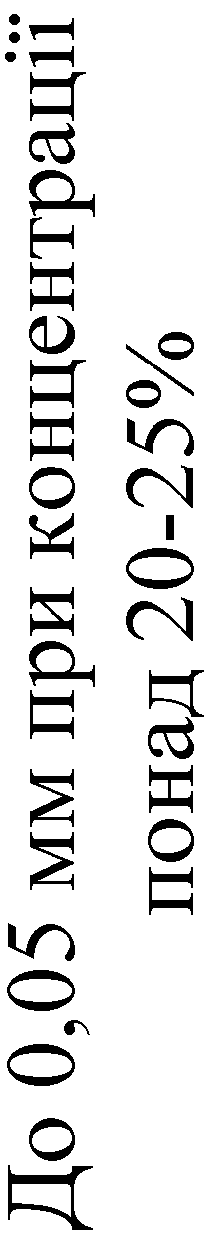 | — | — | — | —
Пісок, гравій, гірничі породи | 2600-2700 |  | 0,03-0,15 | 0,15-2,0 | понад 2 | 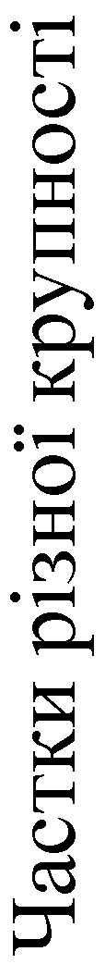
Вугілля | 1200-1400 |  | 0,05-0,25 | 0,25-2,5 | понад 2,5
Антрацит | 1600-1700
Важкі руди і концентрати | 3500…4500 |  | 0,03-0,15 | 0,15-1,5 | понад 1,5

Додаток 2 — Труби сталеві безшовні гарячекатані
(ДСТ 8732-88)
Зовнішній діаметр, мм | Товщина стінки, мм | Зовнішній діаметр, мм | Товщина стінки, мм
25 | 2,5 … 8 | 146 | 4,5 … 18
28 | 2,5 … 8 | 152 | 4,5 … 18
32 | 2,5 … 8 | 159 | 4,5 … 18
38 | 2,5 … 8 | 168 | 5 … 18
42 | 2,5 … 10 | 180 | 5 … 18
45 | 2,5 … 10 | 194 | 5 … 18
50 | 2,5 … 10 | 203 | 6 … 18
54 | 3 … 11 | 219 | 6 … 18
57 | 3 … 13 | 245 | 6,5 … 18
60 | 3 … 14 | 273 | 6,5 … 18
63,5 | 3 … 14 | 299 | 7,5 … 18
68 | 3 … 16 | 325 | 7,5 … 18
70 | 3 … 16 | 351 | 8 … 18
73 | 3 … 18 | 377 | 8,5 … 18
76 | 3 … 18 | 402 | 8,5 … 18
83 | 3,5 … 18 | 426 | 8,5 … 18
89 | 3,5 … 18 | 450 | 8,5 … 18
95 | 3,5 … 18 | 480 | 8,5 … 18
102 | 3,5 … 18 | 500 | 8,5 … 18
108 | 4 … 18 | 530 | 8,5 … 18
114 | 4 … 18 | 560 | 8,5 … 18
121 | 4 … 18 | 600 | 8,5 … 18
127 | 4 … 18 | 630 | 8,5 … 18
133 | 4 … 18 | 720 | 8,5 … 18
140 | 4,5 … 18 | 820 | 8,5 … 18

Примітка. Товщину стінки вибирати в зазначених інтервалах з ряду 2,5; 2,8; 3; 3,5; 4; 4,5; 5; 5,5; 6; (6,5); 7; (7,5); 8; 8,5; 9; 9,5; 10; 11; 12; (13); 14; (15); 16; (17); 18 мм. У дужках указані товщини стінок, вибір яких не рекомендується.

Додаток 3 — Технічні характеристики компресорів

Тип компресора | Продуктивність, м³/хв. | Кінцевий тиск (надлишковий), МПа | Маса, кг | Габарити, мм
КВД-М | 0,166 | 6,1 | 80 | 335×330×590
ПКСД-5,25А | 5,25 | 0,7 | 1700 | 3850×1830×2200
202ВП-10/8 | 10 | 0,8 | 1434 | 1300×1655×1350
2ВП-10/8 | 10 | 0,8 | 1400 | 1600×950×1550
302ВП-10/8 | 10 | 0,8 | 1340 | 1650×1200×1610
2ВМ4-15/25 | 15 | 2,5 | 5250 | 2975×2085×2420
305ВП-20/35 | 20 | 3,6 | 3770 | 2665×1810×2465
ВПЗ-20/9 | 20 | 0,87 | 4800 | 2370×1670×2230
2ВМ4-24/9 | 24 | 0,78 | 2450 | 2685×1000×1550
2ВМ4-25/9 | 25 | 0,9 | 3950 | 2685×1675×2130
2ВМ4-27/9 | 27 | 0,9 | 5000 | 3000×1485×2100
305ВП-30/8 | 30 | 0,8 | 3770 | 2395×1810×2490
ВП-30/8 | 30 | 0,8 | 4500 | 2405×1700×2400
7ВКГ-30/7 | 30 | 0,68 | 6650 | 5183×1452×2138
7ВВ-32/7 | 32 | 0,7 | 3866 | 3590×1220×2310
305ГП-40/3 | 36 | 0,3 | 6385 | 3140×1810×2580
2ВМ4-48/3 | 48 | 0,3 | 3500 | 2770×1485×1150
ВП-50/8 | 50 | 0,8 | 7530 | 3100×1590×3010
2М10-50/8 | 50 | 0,8 | 5100 | 4470×1840×3030
7ВКМ-50/8 | 50 | 0,8 | 10980 | 4900×2535×2085
ПВ-50 | 50 | 0,8 | 11580 | 6460×2800×3060
4М10-100/7 | 100 | 0,8 | 12070 | 3220×4426×1465
К-250-61-1 * | 250 | 0,9 | — | —
К-350-62-1 * | 370 | 0,7 | — | —
К-500-61-1 * | 525 | 0,9 | — | —

* турбокомпресори

Додаток 4 — Технічні характеристики насосів
Графіки напірних та енергетичних характеристик насосів наведено в [ 13, 14 ].
Додаток 5 — Методики розрахунку значень гідравлічного ухилу і критичної швидкості потоку гідросуміші
1. Транспорт дисперсної (негрудкової) глини за К. О. Царевичем та А. П. Юфіним для часток крупністю до 0,005 мм
$i_{\text{гл}}=λ_{\text{гл}}\frac{v^{2}}{2{\text{gD}}_{П}}$; $λ_{\text{гл}}=0,\text{097}+2,\text{34}ΔЭ$,
де λ_{гл} — коефіцієнт Дарсі-Вейсбаха; ΔЭ — відносна шорсткість труб пульповоду.
2. Транспорт мулу (часток крупністю 0,005…0,01 мм) за С. В. Яковлєвим
$i_{и}=λ_{и}\frac{v^{2}}{2{\text{gD}}_{П}}$; $λ_{и}=0,\text{006}+\frac{0,\text{03}}{{ΔЭ}^{0,\text{17}}}$.
3. Транспорт пилуватих часток крупністю 0,01…0,15 мм за А. Є. Смолдирєвим
$v_{\text{кр}}=W_{\text{ст}}+3\sqrt{{\text{aS}}_{\text{тв}}{\text{gD}}_{П}}$; $i_{г\text{.}\text{см}}=i_{в}\left(1+{\text{aS}}_{\text{тв}}\right)+0,3{\text{aS}}_{\text{тв}}\frac{W_{\text{ст}}^{2}}{v}\frac{D_{П}}{d_{\text{ср}}}$;
$W_{\text{ст}}=W{\left(1−S_{\text{тв}}\right)}^{2}\left(1−\frac{d_{\text{ср}}^{2}}{D_{П}^{2}}\right)$; $a=\frac{ρ_{\text{тв}}−ρ_{в}}{ρ_{в}}$,
де W_{ст} — швидкість стисненого падіння часток, м/с; W — гідравлічна крупність часток, м/с: а — коефіцієнт щільності гідросуміші; d_{ср} — середньозважений діаметр часток, м.
4. Транспорт піску крупністю 0,07…1,5 мм за В. С. Кнорозом
При $0,\text{07}≤d<0,\text{15} \text{мм}$ — $v_{\text{кр}}=0,\text{255}+0,\text{632} \sqrt[3]{P} \sqrt[4]{D_{П}}$;
при $0,\text{15}≤d≤1,5 \text{мм}$ — $v_{\text{кр}}=0,\text{30}+1,\text{16} \sqrt[3]{{\text{PD}}_{П}^{2}}$;
$P=\frac{ρ_{г\text{.}\text{см}}−ρ_{в}}{ρ_{\text{тв}}−ρ_{г\text{.}\text{см}}}⋅\frac{ρ_{\text{тв}}}{ρ_{в}}\text{100}\text{\%}$ ; $i_{г\text{.}\text{см}}=i_{в}\frac{ρ_{г\text{.}\text{см}}}{ρ_{в}}$,
де P — вагова концентрація гідросуміші.
5. Транспорт незв’язних піщано-гравійних гідросумішей крупністю 0,25…70 мм за методом ВНДІГ ім. Вєдєнєєва
$v_{\text{кр}}=8,3 \sqrt[3]{D_{П}}\sqrt[6]{S_{\text{тв}}ϕ_{\text{ср}}}$; $i_{г\text{.}\text{см}}=i_{в}+δ \sqrt[4]{J} \sqrt[3]{S_{\text{тв}}^{2}}\frac{v_{\text{кр}}}{v}$
де φ_{ср} — усереднений коефіцієнт транспортабельності гідросуміші (див. п.7.5); i_{в} — гідравлічний ухил при русі води, м; $δ=\text{100}d_{\text{ср}}/D_{П}$ — коефіцієнт, що враховує вплив відносної крупності часток ґрунту; $J=3d_{\text{10}}/d_{\text{90}}$— коефіцієнт різнозернистості, d₁₀, d₉₀ — середній розмір часток, вміст яких у ґрунті дорівнює 10% і 90% відповідно.
6. Транспорт вугілля, гравійно-галькових гідросумішей і кускових матеріалів зі вмістом піску за В. В. Трайнісом
$v_{\text{кр}}=\sqrt{{\text{gD}}_{П}}\sqrt[3]{\frac{\left(ρ_{г\text{.}\text{см}}−ρ_{в}\right)С}{k_{1}k_{2}λ_{в}ρ_{г\text{.}\text{см}}}}$; $i_{г\text{.}\text{см}}=i_{в}\frac{ρ_{г\text{.}\text{см}}}{ρ_{в}}+\sqrt{{\text{gD}}_{П}}\frac{(ρ_{г\text{.}\text{см}}−ρ_{в})С}{k_{1}k_{2}{vρ}_{в}}$
де k₁ — емпіричний коефіцієнт: для породи k₁=1,4, для вугілля k₁=1,9; k₂ — коефіцієнт опору твердої частки при вільному падінні, для гравію, щебеню й ін. кускових порід k₂=0,55; C — коефіцієнт, що враховує ваговий вміст R %, дрібних класів (породні частки менш 2 мм, вугільні частки менш 3 мм); при $0≤R≤\text{15}\text{\%}$ $C=1−2,4R/\text{100}$ а при $\text{15}\text{\%}≤R<\text{100}\text{\%}$ $C=0,\text{75}\left(1−R/\text{100}\right)$. При C<0,35 значення v_{кр} треба помножити на коефіцієнт k =1,15…1,2
7.Транспорт піщано-глинистих гідросумішей за А. П. Юфіним
$v_{\text{кр}}=9,\text{81} \sqrt[3]{D_{П}} \sqrt[4]{W} \left(\frac{ρ_{г\text{.}\text{см}}}{ρ_{\text{гл}}}−\frac{ρ_{\text{гл}}}{ρ_{в}}\right)$; $i_{г\text{.}\text{см}}=i_{\text{гл}}+\left(i_{п}−i_{\text{гл}}\right)\frac{σ}{\text{100}},$
де i_{гл} і i_{п} — втрати напору при русі відповідно глинистої і піщаної гідросумішей, м; σ — вміст піску (у відсотках від загального вмісту твердого матеріалу); ρ_{гл} — щільність води з домішкою глинистих часток; W — гідравлічна крупність піску, м/с:

Діаметр часток, мм | W,  м/с | Діаметр часток, мм | W,  м/с | Діаметр часток, мм | W,  м/с
30 | 0,740 | 4 | 0,270 | 0,4 | 0,045
27,5 | 0,710 | 3,5 | 0,250 | 0,35 | 0,035
25 | 0,670 | 3 | 0,230 | 0,3 | 0,028
22,5 | 0,630 | 2,5 | 0,210 | 0,25 | 0,022
20 | 0,600 | 2 | 0,190 | 0,2 | 0,015
17,5 | 0,560 | 1,75 | 0,175 | 0,15 | 0,010
15 | 0,520 | 1,5 | 0,160 | 0,125 | 0,0075
12,5 | 0,480 | 1,25 | 0,140 | 0,10 | 0,0050
10 | 0,430 | 1 | 0,120 | 0,075 | 0,0030
9 | 0,400 | 0,9 | 0,110 | 0,05 | 0,0015
8 | 0,380 | 0,8 | 0,100 | 0,02 | 0,0002
7 | 0,355 | 0,7 | 0,087 | 0,01 | 0,00005
6 | 0,330 | 0,6 | 0,074 | 0,005 | 0,000012
5 | 0,300 | 0,5 | 0,058 | 0,001 | 0,000005

8. Транспорт напівскельних порід глинистими суспензіями за Г. А. Нурком та А. П. Гришко
$i_{г\text{.}\text{см}}=i_{в}\frac{ρ_{\text{гл}}}{ρ_{в}}\left[1+2a_{\text{гл}}^{\text{1,5}}S_{\text{тв}}^{\text{0,5}} k{\left(\frac{\sqrt{{\text{gD}}_{П}}}{v}\right)}^{n+2}\right]$;
$V_{\text{кр}}=n\sqrt{{\text{gD}}_{П}k a_{\text{гл}} S_{\text{тв}}^{\text{0,5}}}$;
$a_{\text{гл}}=\frac{ρ_{\text{тв}}−ρ_{\text{гл}}}{ρ_{\text{гл}}}$,
де k, n — емпіричні коефіцієнти, які визначаються по графіках.

Додаток 6 — Параметри ґрунтових насосів і вуглесосів

Марка насоса | Найменування показників
Марка насоса | Витрати по воді, м³/год. | Номінальний тиск, МПа | Потужність приводу насоса,  кВт | Частота обертання колеса,  об/хв. | Діаметр робочого колеса,  мм | Припустиме розрідження , кПа | Маса насоса, кг
1 | 2 | 3 | 4 | 5 | 6 | 7 | 8
ГрТ — двокорпусний; абразивні, гравійні ґрунти
ГрТ 50/16 | 50 | 0,16 | 11 | 1450 | 225 | 85 | 176
ГрТ 100/40 | 100 | 0,40 | 40 | 1450 | 365 | 68 | 378
ГрТ 160/31,5 | 160 | 0,315 | 40 | 1450 | 325 | 78 | 434
ГрТ 160/71 | 160 | 0,71 | 75 | 1450 | 434 | 54 | 815
ГрТ 400/40 | 400 | 0,40 | 132 | 980 | 515 | 75 | 1050
ГрТ1600/50А | 800 | 0,48 | 250 | 980 | 740 | 45 | 3510
ГрТ 800/71 | 800 | 0,71 | 400 | 980 | 730 | 25 | 4545
ГрТ 1250/71 | 1250 | 0,71 | 630 | 980 | 720 | 45 | 5020
ГрТ 1600/50 | 1600 | 0,50 | 500 | 725 | 840 | 70 | 3570
ГрТ4000/71А | 3800 | 0,58 | 1250 | 485 | 1250 | 45 | 15520
ГрТ 4000/71 | 4000 | 0,71 | 1600 | 485 | 1390 | 55 | 14615
ГрТ 8000/71 | 9000 | 0,71 | 3150 | 365 | 1790 | 50 | 30000
ГрУ — зі збільшеним прохідним перетином; ґрунти малої і середньої абразивності з великоуламковими включеннями
ГрУ 400/20 | 400 | 0,20 | 55 | 980 | 405 | 45 | 674
ГрУ 800/40 | 800 | 0,40 | 200 | 725 | 700 | 60 | 1955
ГрУ 1600/25 | 1600 | 0,25 | 250 | 725 | 650 | 70 | 2040
ГрУ 2000/63 | 2000 | 0,63 | 630 | 580 | 1050 | 70 | 6885
ГрУТ — двокорпусний зі збільшеним прохідним перетином; абразивні ґрунти з гравієм, великоуламковими включеннями
ГрУТ 2000/63 | 1850 | 0,47 | 330 | 580 | 920 | 72 | 8850
— | 2000 | 0,55 | 500 | 580 | 980 | — | —
— | 2200 | 0,63 | 620 | 580 | 1030 | — | —
ГрУТ 4000/71 | 3650 | 0,49 | 750 | 485 | 1200 | 65 | 15430
— | 3950 | 0,54 | 900 | 485 | 1260 | — | —
— | 4500 | 0,66 | 1270 | 485 | 1360 | — | —
ГрК — корундований; дрібні високоабразивні ґрунти (пісок, шлак, зола) при відсутності гравію і великоуламкових включень
ГрК 50/16 | 50 | 0,16 | 11 | 1450 | 225 | 85 | 181
ГрК 160/16 | 160 | 0,16 | 22 | 1450 | 254 | 68 | 296
ГрК 160/31,5 | 160 | 0,31 | 40 | 1450 | 325 | 78 | 404
ГрК 400/40 | 400 | 0,40 | 132 | 980 | 515 | 75 | 965
ГрК 1600/50А | 890 | 0,48 | 250 | 725 | 740 | 60 | 3160
ГрК 1600/50 | 1600 | 0,50 | 500 | 835 | 840 | 60 | 3250
ГрА — корундовані (ГрАК) або двокорпусні (ГрАТ); високоабразивні пластичні гідросуміші високої щільності, з розміром твердих включень до 1 мм і до 6 мм відповідно
ГрА 85/40 | 56 | 0,17 | 4,7 | 980 | 340 | 22 | 1261
— | 70 | 0,27 | 9,2 | 1200 | — | 32 | —
— | 85 | 0,40 | 16,3 | 1450 | — | 46 | —
ГрА 170/40 | 112 | 0,17 | 8,8 | 980 | 355 | 22 | 1450
— | 140 | 0,27 | 17,5 | 1200 | — | 31 | —
— | 170 | 0,40 | 30,9 | 1450 | — | 45 | —
ГрА 225/67 | 150 | 0,30 | 20,4 | 980 | 425 | 28 | 2615
— | 185 | 0,45 | 37,2 | 1200 | — | 43 | —
— | 225 | 0,67 | 66,3 | 1450 | — | 63 | —
ГрА 350/40 | 265 | 0,22 | 25,8 | 725 | 510 | 30 | 2710
— | 300 | 0,30 | 38,3 | 835 | — | 32 | —
— | 350 | 0,40 | 59,6 | 980 | — | 43 | —
ГрА 450/76 | 335 | 0,37 | 57,1 | 725 | 620 | 32 | 5085
— | 390 | 0,50 | 87,1 | 835 | — | 37 | —
— | 450 | 0,67 | 132,5 | 980 | — | 47 | —
ГрА 700/40 | 520 | 0,22 | 49,1 | 725 | 535 | 34 | 4600
— | 600 | 0,30 | 74,3 | 835 | — | 42 | —
— | 700 | 0,40 | 113,9 | 980 | — | 55 | —
ГрА 900/67 | 540 | 0,24 | 52,7 | 580 | 685 | 35 | 8960
— | 670 | 0,37 | 100 | 725 | — | 46 | —
— | 900 | 0,67 | 234 | 980 | — | 75 | —
ГрА 1400/40 | 935 | 0,18 | 64,6 | 485 | 760 | 33 | 7250
— | 1100 | 0,25 | 104 | 580 | — | 37 | —
— | 1400 | 0,40 | 209 | 725 | — | 55 | —
ГрА 1800/67 | 1200 | 0,30 | 136 | 485 | 905 | 39 | 13000
— | 1450 | 0,42 | 227 | 580 | — | 53 | —
— | 1800 | 0,67 | 444 | 725 | — | 80 | —
ЗГМ, Р — для ґрунтів малої і середньої абразивності.
ЗГМ-2 | 1400 | 0,43 | 310 | 580 | 850 | 50 | 3400
ЗГМ-2М | 1900 | 0,53 | 630 | 725 | 850 | 57 | 3400
12Р-7 | 1600 | 0,58 | 480 | 580 | 1000 |  | 4500
16Р-9 | 2500 | 0,45 | 630 | 730 | 960 |  | —
20Р-11 | 3600 | 0,45 | 750 | 485 | 1100 | 65 | 9250
— | 4000 | 0,50 | 860 | — | 1150 | — | —
— | 4500 | 0,60 | 1250 | — | 1250 | — | —
20Р-11М | 3100 | 0,47 | 750 | 485 | 1100 | 65 | 10530
— | 3800 | 0,62 | 1250 | 485 | 1250 | — | —

У — вуглесоси; малоабразивні матеріали: вугільна пульпа, відходи збагачувальних фабрик та ін.
10У4 | 350 | 1,20 | 320 | 1485 | 620 |  | 1655
У 450-120 | 450 | 1,20 | 245 | 1485 | 620 | 73 | 1655
10У5 | 600 | 1,75 | 630 | 1485 | 690 |  | —
12У6 | 900 | 1,75 | 1000 | 1485 | 750 | 59 | 3547
14У10 | 900 | 0,85 | 320 | 1485 | 510 |  | —
У 900-90 | 900 | 0,90 | 315 | 1485 | 600 | 55 | —
У 900-180 | 900 | 1,80 | 712 | 1485 | 830 | 55 | —
14УВ6 | 900 | 3,20 | 1600 | 1485 | 650 | 60 | —
12УВ6-В | 700 | 2,50 | 1000 | 1485 | 630 |  | —
14У7 | 1400 | 1,75 | 1200 | 1485 | 715 |  | —

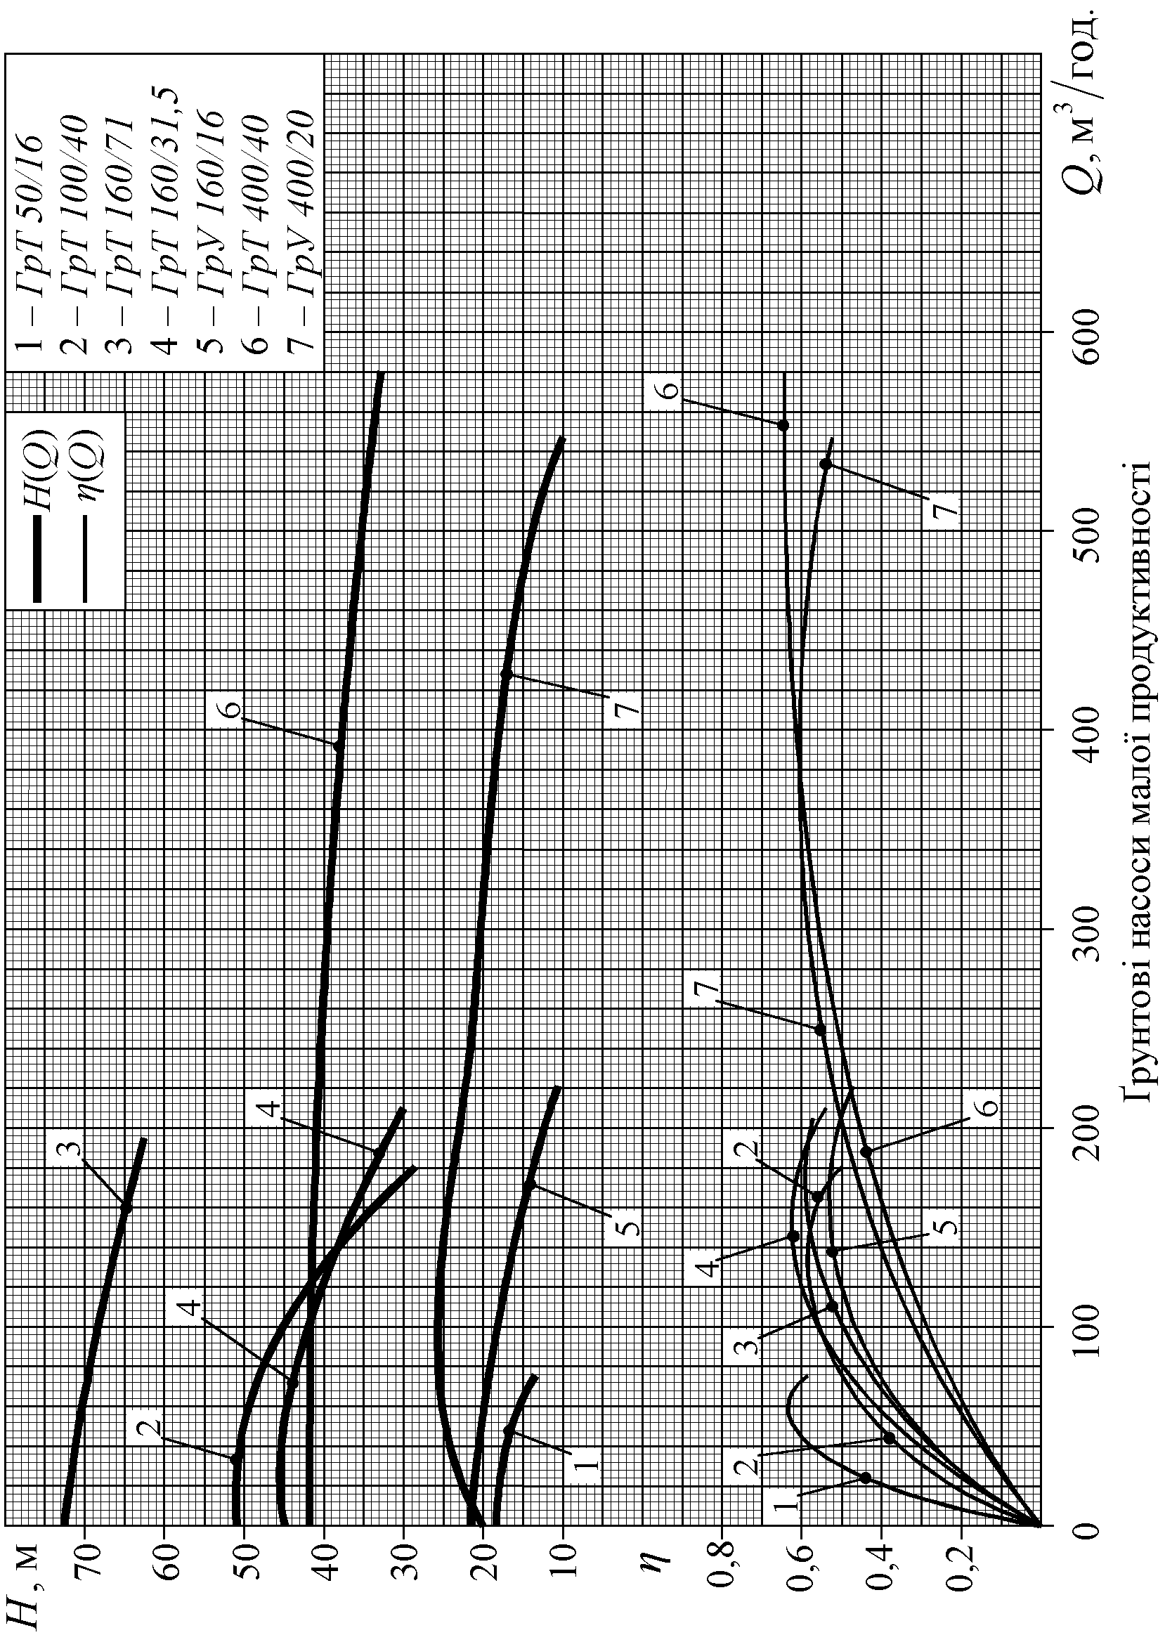
Додаток 7 — Характеристики ґрунтових насосів і вуглесосів

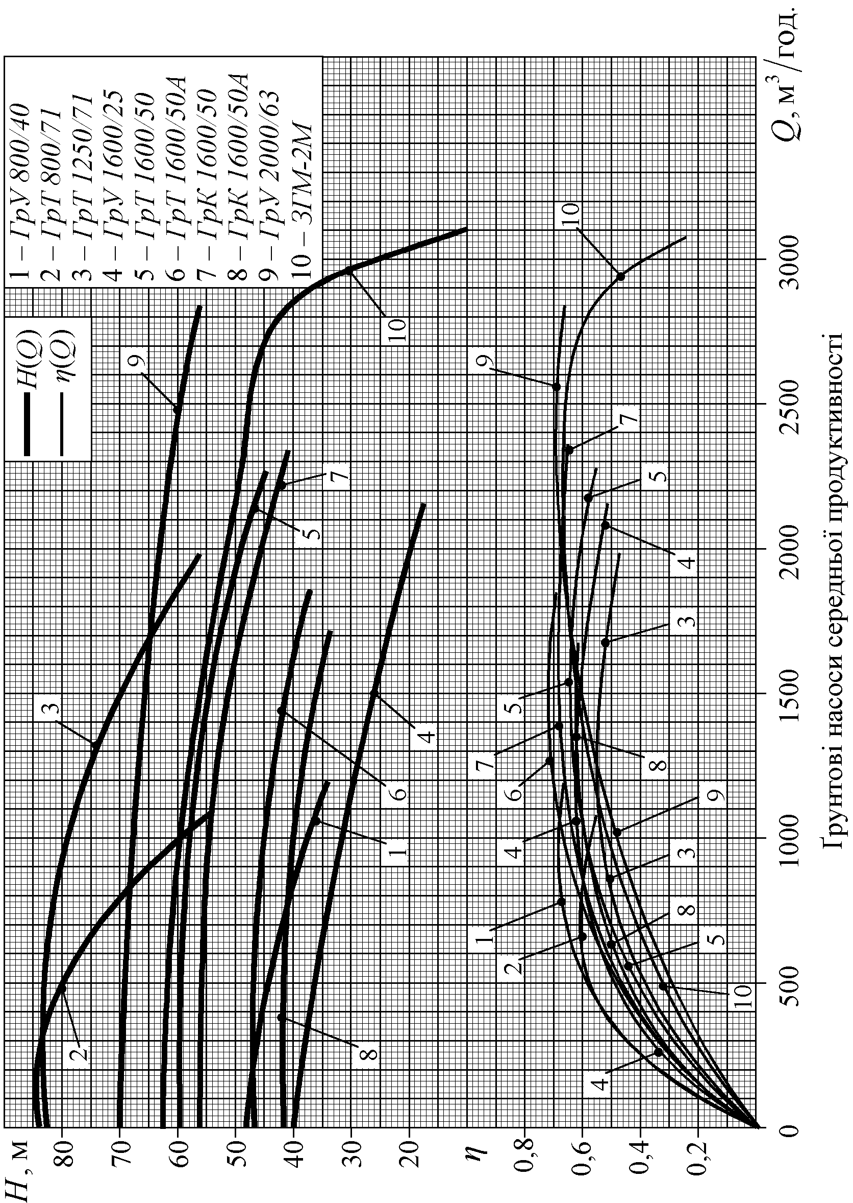
Продовження додатка 7

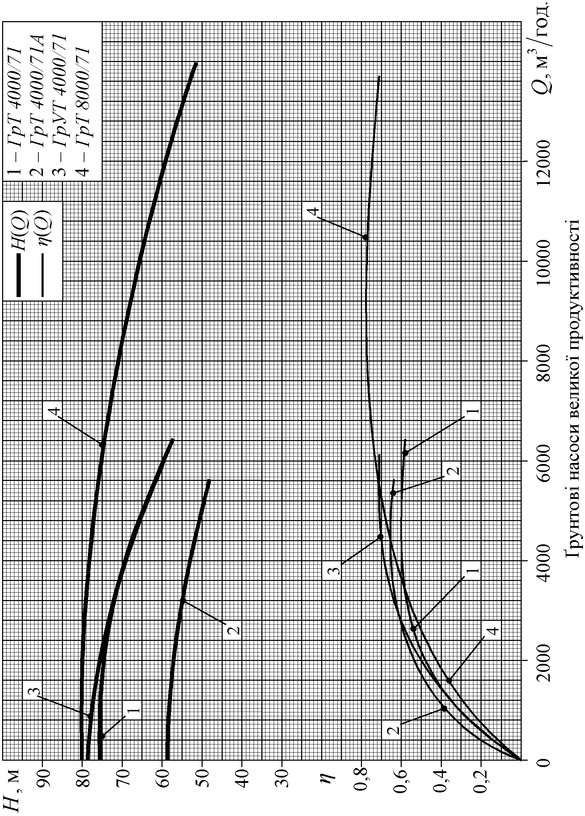
Продовження додатка 7

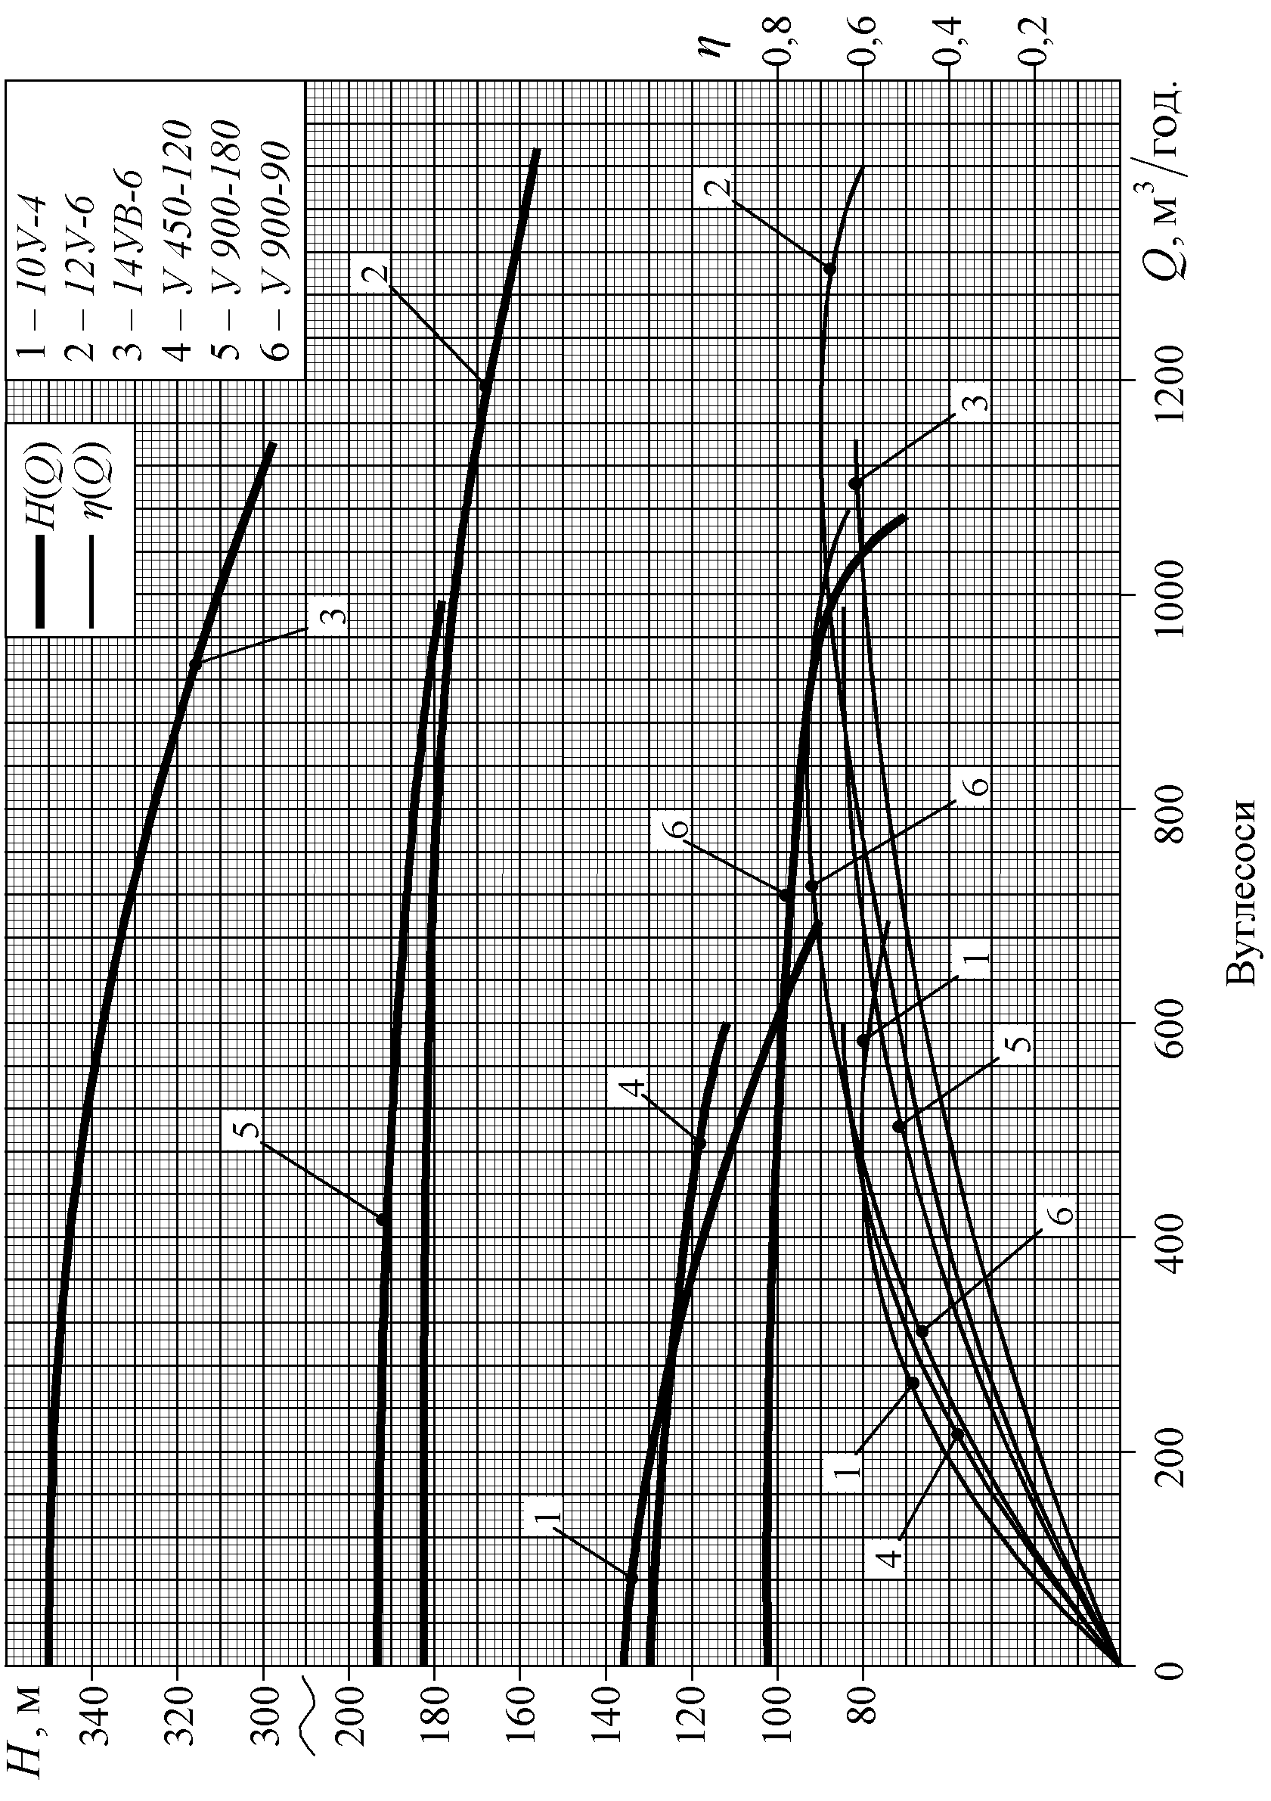
Продовження додатка 7

Додаток 8 — Електродвигуни
Марка  двигуна | Частота, об/хв. | Потужність, кВт | Марка  двигуна | Частота, об/хв. | Потужність, кВт
АО-62-4 | 1450 | 10 | 4АН315М6УЗ | 980 | 160
4А132М4 | 1450 | 11 | 4АН355М6УЗ | 980 | 250
АО-61-4Т | 1450 | 13 | А-12-49-6 | 980 | 250
4А160 4 | 1450 | 15 | ДА304-400Х-6УЗ | 980 | 315
А71-4 | 1450 | 20 | А-13-46-6 | 980 | 400
4А180М4 | 1450 | 30 | A4-450X-463 | 980 | 630
4АМ200М4 | 1450 | 37 | ДА304-450У-6УЗ | 980 | 630
АО2-81-4 | 1450 | 40 | 4А280 6 | 835 | 75
4А225М4 | 1450 | 55 | 4АН280 6УЗ | 835 | 90
4АМ250 4УЗ | 1450 | 75 | 4АН280М6УЗ | 835 | 110
4А250 4 | 1450 | 90 | 4А250М6 | 725 | 55
4А280 4 | 1450 | 110 | 4A315M8 | 725 | 110
4A315 4УЗ | 1450 | 160 | 4АН315 6УЗ | 725 | 132
4А315 4 | 1450 | 160 | АК113-8 | 725 | 200
A114-4M | 1450 | 320 | А-12-42-8 | 725 | 250
А4-400ХК-4УЗ | 1450 | 400 | А-13-42-8 | 725 | 400
ВА02-550L8-4 | 1450 | 700 | АК-13-52-8 | 725 | 500
4АМ200М4УЗ | 1200 | 37 | СД-13-52-8 | 750 | 575
4АМ225М4УЗ | 1200 | 55 | АН2-15-69-8 | 725 | 1000
4АМ160М6 | 980 | 15 | ДА304-450Х-10УЗ | 580 | 250
4А225М6 | 980 | 37 | АКН14-46-10 | 580 | 630
АО-93-6 | 980 | 55 | AKH2-15-69-10 | 580 | 800
А0101-6 | 980 | 100 | СДН3-16-41-12 | 500 | 1250
4А315 6 | 980 | 110 | СДН3-16-51-12 | 500 | 1600
А102-6 | 980 | 125 | СДУ-18-54-16-2 | 500 | 3200
4АН315 6УЗ | 980 | 132

Додаток 9 — Гідромонітори і розмив ґрунту
1. Параметри гідромоніторів
Показники | Тип гідромонітора
Показники | ГМ-2 | ГМН-250 | ГМН-250с | ГМЦ-250 | ГМП-250
Максимальна витрата води, м³/год. | 240 | 1800 | 1500 | 800 | 2000
Максимальний тиск, МПа | 0,7 | 1,5 | 1,5 | 1,6 | 2,0
Діаметр вхідного отвору, мм | 250 | 250 | 250 | 250 | 250
Діаметри змінних насадок, мм | 50, 75, 90, 100, 110 | 51, 63, 76, 89 | 50, 70, 90, 100, 150 | 51, 63, 76, 89, 100 | 80, 100, 110, 125
Кут повороту, град:  у горизонтальній площини  нагору  униз | 100  32  28 | 360  32  18 | 360  27  27 | 360  35  30 | 360  27  27
Маса, кг | 293 | 182 | 196 | 445 | 318

2. Руйнівний тиск струменя на вибій і питомі витрати води на розмив
Характеристика ґрунтів | Руйнівний тиск струменя на вибій, МПа | Оптимальний напір перед насадкою, м | Питомі витрати води, м³/м³
Легкі (супісь, суглинок легкий пухкий) | 0,045…0,08 | 55 | 5
Середні  (суглинок середній) | 0,2…0,25 | 70 | 6
Важкі  (суглинок важкий) | 0,38…0,4 | 80 | 7
Дуже важкі (глина піщаниста зі вмістом гравію) | 0,56…0,6 | 90 | 8

CONTENU
1 Généralités
2 Contenus du projet de cours de l'hydromécanisation et le transport hydraulique et pneumatique
3 Schémas hydrauliques du complexe de drageuse-suseuse d’airlift (CDSA)
4. Comptes hydrauliques d’airlift du complexes de drageuse-suseuse d’airlift

5. Parties constructives d’airlift
6. Compte du réseau hydraulique de l'affouillement du sol

7. Compte la conduite de pulpe et le choix de la pompe a déblai pour CDSA

8 Calcul et le choix de l'installation du géant

9 Schéma, la composition et la description CDSA, le moyen du papillonnage

10 Exploitation et le service CDSA, les pannes possibles, les travaux de montage et de démontage

11 Déshydratation de l'hydromélange, la carte de l'alluvion
Literature
Annexes

